Phát biểu bài toán Quản lý thư viện

Version 2.3

Sinh viên thực hiện:

1412168 – Võ Thanh Hiếu

1412173 – Võ Xuân Hiển

1412180 – Nguyễn Thái Hoàng

**Bảng ghi nhận thay đổi tài liệu**

|  |  |  |  |
| --- | --- | --- | --- |
| **Ngày** | **Phiên bản** | **Mô tả** | **Người thay đổi** |
| 29/06/2020 | 1.0 | Khởi tạo đầu cho tài liệu, thay đổi thông tin đề tài, thông tin nhóm; Thêm system use-case diagram | Võ Thanh Hiếu |
| 29/06/2020 | 1.1 | Thêm mô tả cho Quản lý độc giả, CRUD quản lý tài khoản, CRUD quản lý đầu sách | Võ Thanh Hiếu |
| 30/06/2020 | 1.2 | Đặc tả Use-case cho các chức năng 5,6,7,8,14 | Nguyễn Thái Hoàng |
| 01/07/2020 | 1.3 | Đặc tả Use-case cho các chức năng 9, 10, 11, 12, 13 | Võ Xuân Hiển |
| 04/07/2020 | 2.0 | Dựng lại use case và mô tả dựa trên chức năng sau khi chỉnh sửa | Võ Thanh Hiếu |
| 04/07/2020 | 2.1 | Thêm mô tả, activity diagram và sequence diagram cho use case 36 đến 51 | Võ Thanh Hiếu |
| 05/07/2020 | 2.2 | Thêm mô tả, activity diagram và sequence diagram cho use case 1 - 17 | Nguyễn Thái Hoàng |
| 05/07/2020 | 2.3 | Thêm mô tả activity diagram và sequence diagram cho use-case 18-34 | Võ Xuân Hiển |
| 17/08/2020 | 2.4 | Sửa lại mô tả use case và sửa lỗi format | Võ Thanh Hiếu |

Mục lục

1. Sơ đồ Use-case 5

2. Danh sách các Actor 10

3. Danh sách các Use-case 10

4. Đặc tả Use-case 12

4.1 Đặc tả Use-case Đăng nhập 12

4.2 Đặc tả Use-case Đăng xuất 14

4.3 Đặc tả Use-case Tạo tài khoản cho nhân viên 15

4.4 Đặc tả Use-case Thủ thư tạo tài khoản cho độc giả 16

4.5 Đặc tả Use-case Khôi phục mật khẩu 17

4.6 Đặc tả Use-case Xóa tài khoản 18

4.7 Đặc tả Use-case Gia hạn tài khoản 19

4.8 Đặc tả Use-case Sửa thông tin tài khoản 21

4.9 Đặc tả Use case Tìm kiếm thông tin theo tên đăng nhập 22

4.10 Đặc tả Use-case Tìm kiếm thông tin theo tên riêng 23

4.11 Đặc tả Use-case Thêm thông tin sách 25

4.12 Đặc tả Use-case Chỉnh sửa thông tin sách 26

4.13 Đặc tả Use-case Tìm kiếm thông tin sách theo tên 28

4.14 Đặc tả Tìm kiếm thông tin sách theo mã ISBN 29

4.15 Đặc tả Use-case Tìm kiếm thông tin sách theo tên tác giả 30

4.16 Đặc tả Use-case Tìm kiếm thông tin sách theo mã sách 32

4.17 Đặc tả Use-case Tìm kiếm thông tin theo nhà xuất bản 33

4.18 Đặc tả Use-case Tìm kiếm thông tin sách theo năm xuất bản 35

4.19 Đặc tả Use-case Tìm kiếm thông tin sách theo thể loại 36

4.20 Đặc tả Use-case Xem danh sách các sách theo thông tin đầu sách 37

4.21 Đặc tả Use-case Xem chi tiết một thông tin đầu sách 38

4.22 Đặc tả Use-case Hiển thị danh sách các sách được xem mượn nhiều nhất 39

4.23 Đặc tả Use-case Hiển thị danh sách các sách mới về 40

4.24 Đặc tả Use-case Thêm sách mới (nhập sách) 41

4.25 Đặc tả Use-case Xóa sách (thanh lý sách cũ) 42

4.26 Đặc tả Use-case Tìm kiếm sách theo trạng thái 44

4.27 Đặc tả Use-case Tìm kiếm sách theo mã thư viện 45

4.28 Đặc tả Use-case Tìm kiếm sách theo tên người mượn 46

4.29 Đặc tả Use-case Tìm kiếm sách theo ID người mượn 47

4.30 Đặc tả Use-case Lập phiếu mượn sách 48

4.31 Đặc tả Use-case Lập phiếu trả sách 49

4.32 Đặc tả Use-case Lập phiếu đền sách 50

4.33 Đặc tả Use-case Tìm kiếm độc giả theo tên sách 52

4.34 Đặc tả Use-case Tìm kiếm độc giả theo mã ISBN 53

4.35 Đặc tả Use-case Xem báo cáo sách mượn theo tháng 54

4.36 Đặc tả Use-case Xem báo cáo sách trả theo tháng 55

4.37 Đặc tả Use-case Xem báo cáo sách mượn theo tháng 56

4.38 Đặc tả Use-case Xem báo cáo sách bị mất theo tháng 57

4.39 Đặc tả Use-case Xem báo cáo sách được thanh lý theo tháng 58

4.40 Đặc tả Use-case Thêm nhà xuất bản 59

4.41 Đặc tả Use-case Xóa nhà xuất bản 60

4.42 Đặc tả Use-case Chỉnh sửa tên nhà xuất bản 61

4.43 Đặc tả Use-case Truy xuất danh sách tên nhà xuất bản 62

4.44 Đặc tả Use-case Thêm tác giả 63

4.45 Đặc tả Use-case Xóa tác giả 64

4.46 Đặc tả Use-case Chỉnh sửa tác giả 65

4.47 Đặc tả Use-case Truy xuất danh sách tác giả 66

4.48 Đặc tả Use-case Thay đổi thời hạn chung của thẻ 67

4.49 Đặc tả Use-case Thay đổi số sách mượn tối đa 68

4.50 Đặc tả Use-case Thay đổi số ngày mượn tối đa 69

5. Activity diagram và Sequence diagram 70

5.1 Use case Đăng nhập 70

5.2 Use case Đăng xuất 71

5.3 Use case Tạo tài khoản cho nhân viên 72

5.4 Use case Thủ thư tạo tài khoản cho độc giả 74

5.5 Use case Khôi phục mật khẩu: 76

5.6 Use case Xoá tài khoản 77

5.7 Use case Gia hạn tài khoản 79

5.8 Sửa thông tin tài khoản 80

5.9 Tìm kiếm thông tin tài khoản theo tên đăng nhập 82

5.10 Use case Tìm kiếm thông tin theo tên riêng 84

5.11 Use case Thêm thông tin sách 86

5.12 Use case Chỉnh sửa thông tin sách 88

5.13 Use case Tìm kiếm sách theo tên 90

5.14 Use case Tìm kiếm sách theo mã ISBN: 91

5.15 Use case Tìm kiếm sách theo tên tác giả 93

5.16 Use case Tìm kiếm sách theo mã sách 95

5.17 Use case Tìm kiếm sách theo nhà xuất bản 97

5.18 Use case Tìm kiếm thông tin sách theo năm xuất bản 99

5.19 Use case Tìm kiếm thông tin sách theo thể loại 101

5.20 Use case Xem danh sách các sách theo thông tin đầu sách 103

5.21 Use case Xem chi tiết một thông tin đầu sách 105

5.22 Use case Hiển thị danh sách các sách được xem mượn nhiều nhất 107

5.23 Use case Hiển thị danh sách các sách mới về 109

5.24 Use case Thêm sách mới (nhập sách) 111

5.25 Use case Xóa sách (thanh lý sách cũ) 113

5.26 Use case Tìm kiếm sách theo trạng thái 115

5.27 Use case Tìm kiếm sách theo mã thư viện 117

5.28 Use case Tìm kiếm sách theo tên người mượn 119

5.29 Use case Tìm kiếm sách theo ID người mượn 121

5.30 Use case Lập phiếu mượn sách 123

5.31 Use case Lập phiếu trả sách 125

5.32 Use case Lập phiếu đền sách 127

5.33 Use case Tìm kiếm độc giả theo tên sách 129

5.34 Use case Tìm kiếm độc giả theo mã ISBN 131

5.35 Use case Tìm kiểu độc giả theo mã sách 134

5.36 Use case Xem báo cáo sách mượn theo tháng 135

5.37 Use case Xen báo cáo sách trả theo tháng 136

5.38 Use case Xem báo cáo sách được nhập vào hệ thống theo tháng 137

5.39 Use case Xem báo cáo sách bị mất theo tháng 138

5.40 Use case Xem báo cáo sách được thanh lý theo tháng 139

5.41 Use case Thêm nhà xuất bản 140

5.42 Use case Xóa nhà xuất bản 141

5.43 Use case Chỉnh sửa tên nhà xuất bản 142

5.44 Use case Xem danh sách nhà xuất bản 143

5.45 Use case Thêm tác giả 143

5.46 Use case Xóa tác giả 144

5.47 Use case Chỉnh sửa tên tác giả 145

5.48 Use case Xem danh sách tác giả 146

5.49 Use case Thay đổi thời hạn thẻ thư viện 147

5.50 Use case Thay đổi thời gian tối đa mượn sách 148

5.51 Use case Thay đổi số sách tối đa mượn được 148

# Sơ đồ Use-case

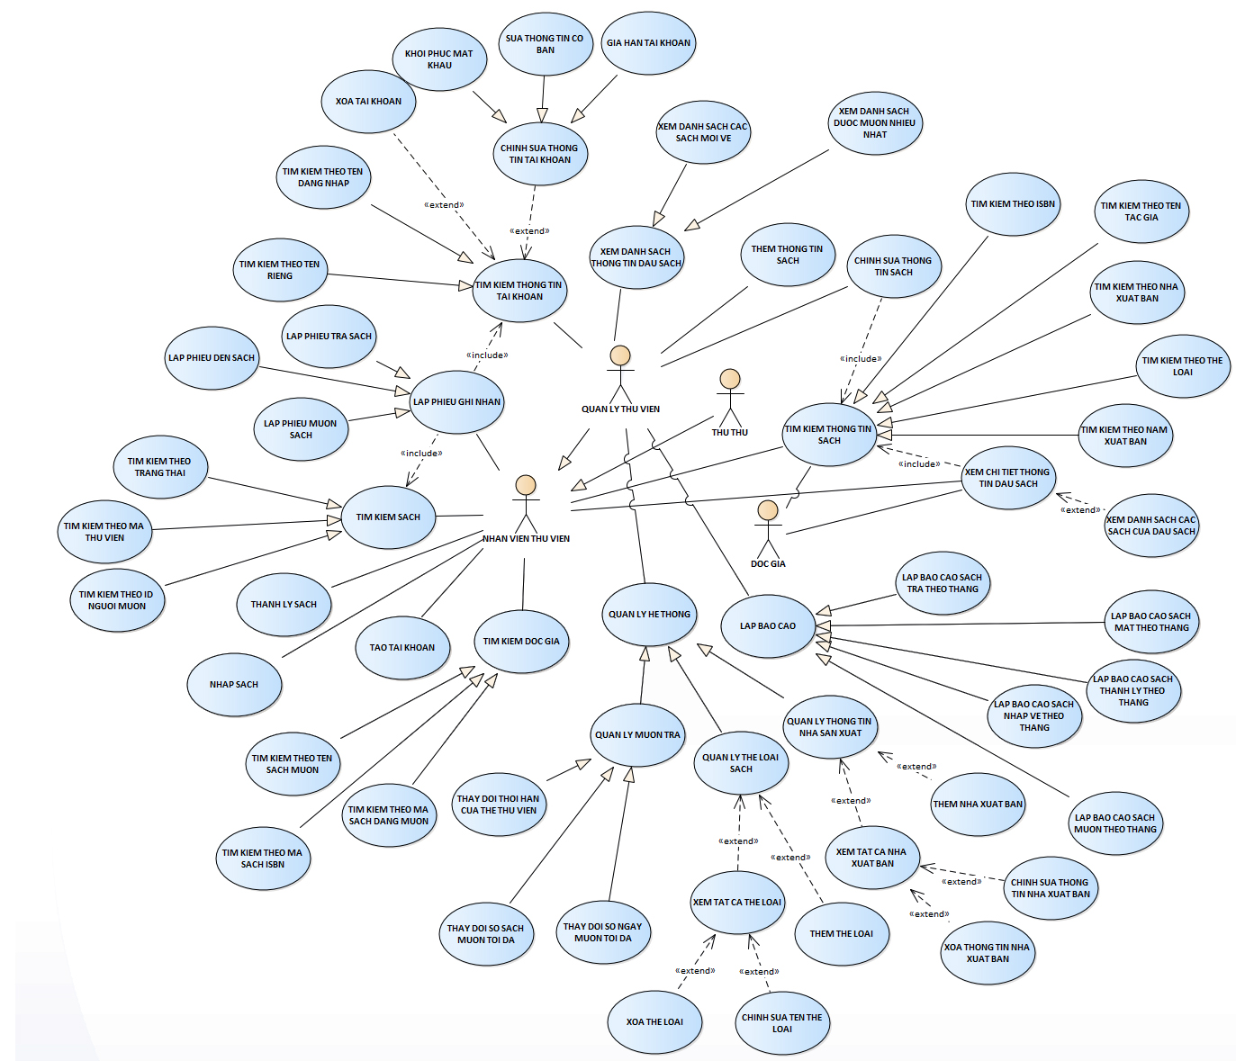

Figure 1 System Use case diagram tổng thể

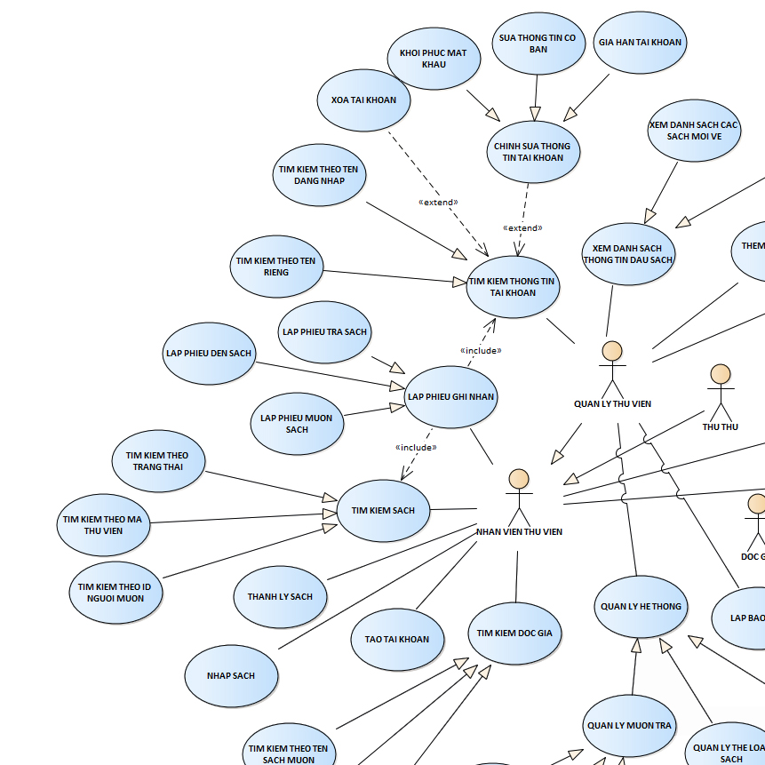

Figure 2 1/4 Trên trái system use case diagram

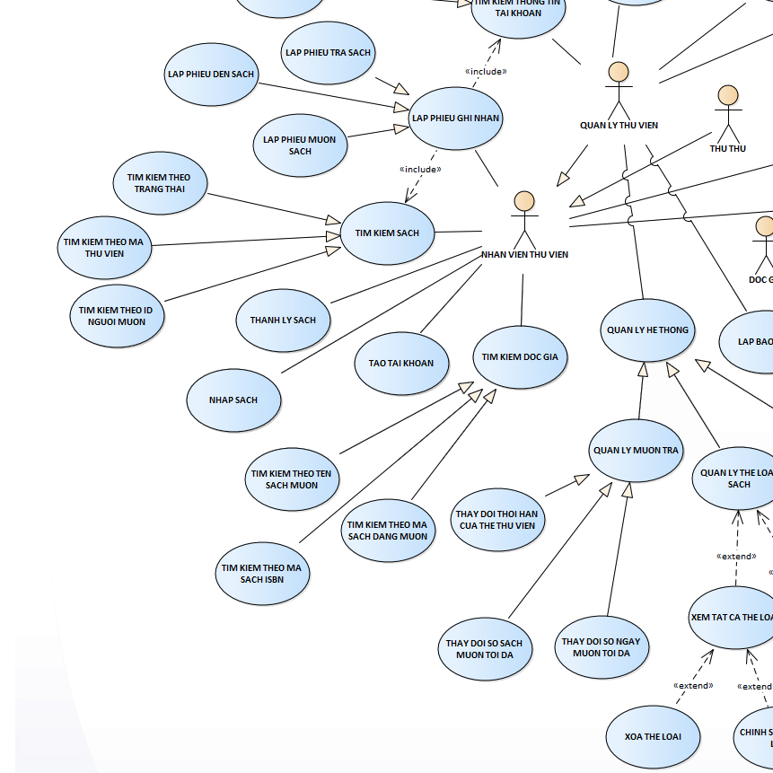

Figure 3 1/4 Dưới trái của system use case diagram

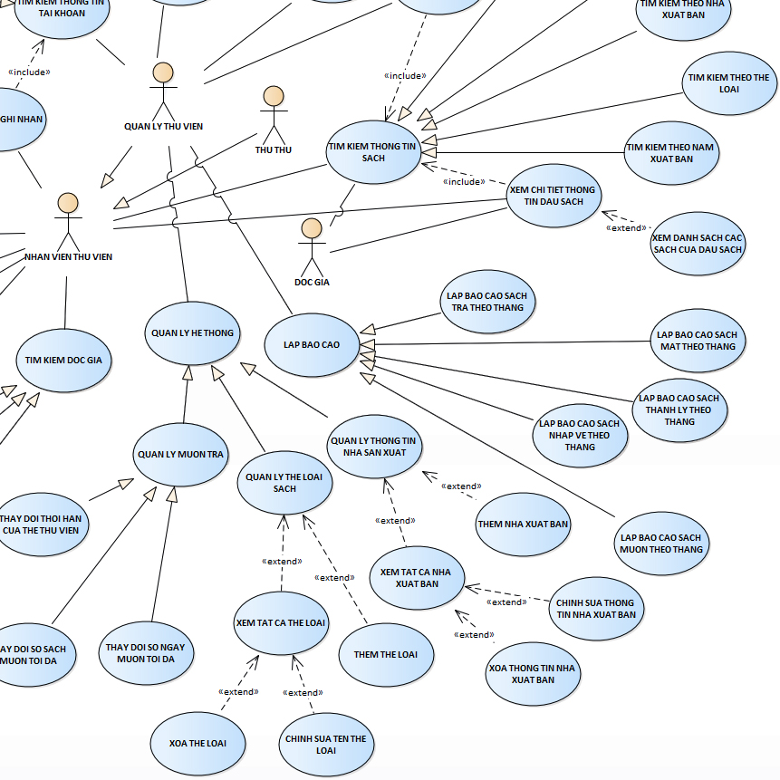

Figure 4 1/4 Dưới phải của system use case diagram

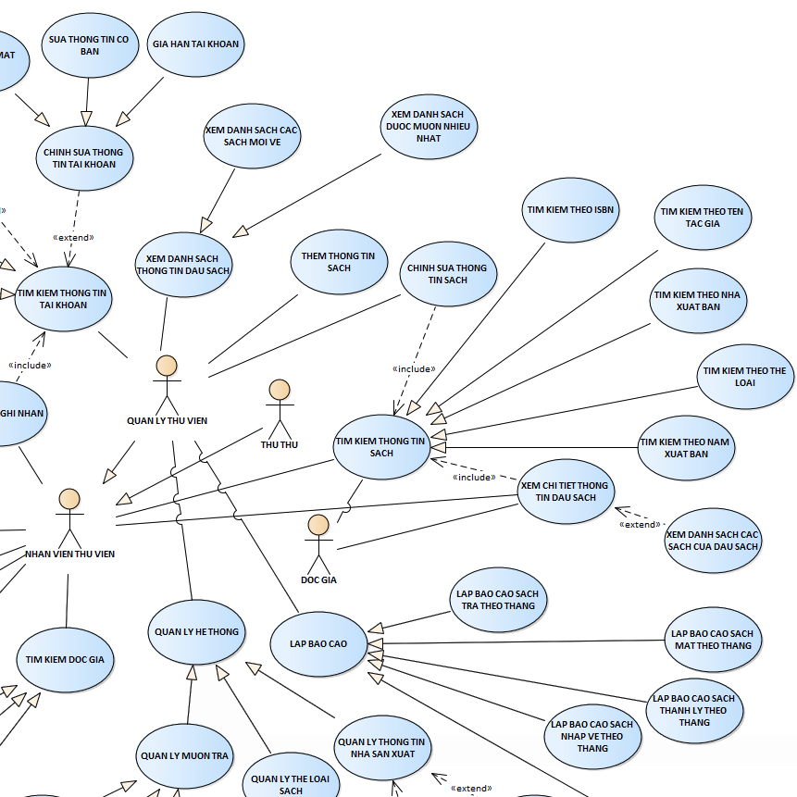

Figure 5 1/4 Trên phải của system diagram

# Danh sách các Actor

|  |  |  |
| --- | --- | --- |
| STT | Tên Actor | Ý nghĩa/Ghi chú |
| 1 | Độc giả | Người đến thư viện tra cứu, đọc, mược hoặc trả sách |
| 2 | Nhân viên thư viện | Nói chung về mọi người làm việc trong thư viện |
| 3 | Thủ thư | Là nhân viên thư viện ngồi tại khu tiếp khách của thư viện, tiếp nhận và xử lý những yêu cầu của độc giả |
| 4 | Quản lý | Cấp bậc quản lý tại thư viện, làm những công tác quản lý hệ thống hoặc thống kê dữ liệu |

# Danh sách các Use-case

|  |  |  |  |
| --- | --- | --- | --- |
| STT | Nhóm | Tên chức năng | Mô tả |
| 1 | Quản lý tài khoản | Đăng nhập | Người dùng đăng nhập vào hệ thống |
| 2 | Đăng xuất | Người dùng đăng xuất khỏi hệ thống |
| 3 | Tạo tài khoản | 1. Quản lý tạo tài khoản cho nhân viên |
| 4 | 1. Thủ thư tạo tài khoản cho độc giả khi làm thẻ thư viện |
| 5 | Khôi phục mật khẩu | Lấy lại mật khẩu đã quên, tạo một mật khẩu mới |
| 6 | Xoá tài khoản | Xóa tài khoản khỏi hệ thống |
| 7 | Gia hạn tài khoản | Thêm thời gian hoạt động cho tài khoản độc giả |
| 8 | Sửa thông tin tài khoản | Sửa thông tin tài khoản, thông tin cá nhân chủ sở hữu tài khoản |
| 9 | Tìm kiếm thông tin theo tên đăng nhập | Tìm kiếm thông tin tài khoản dựa trên tên đăng nhập |
| 10 | Tìm kiếm thông tin theo tên riêng | Tìm kiếm thông tin tài khoản dựa trên tên cá nhân người sở hữu |
| 11 | Quản lý đầu sách | Thêm thông tin sách | Thêm thông tin đầu sách mới vào hệ thống |
| 12 | Chỉnh sửa thông tin sách | Chỉnh sửa thông tin đầu sách đang có sẵn trong hệ thống |
| 13 | Tìm kiếm thông tin sách theo tên | Tìm kiếm thông tin đầu sách theo tên (tên tiếng việt được ưu tiên trước) |
| 14 | Tìm kiếm thông tin sách theo mã ISBN | Tìm kiếm thông tin đầu sách theo mã quy định sách quốc tế ISBN |
| 15 | Tìm kiếm thông tin theo mã sách | Tìm kiếm thông tinh theo mã sách |
| 16 | Tìm kiếm thông tin sách theo tên tác giả | Tìm kiếm thông tin đầu sách theo tên tác giả (ưu tiên nghệ danh nếu có) |
| 17 | Tìm kiếm thông tin sách theo nhà xuất bản | Tìm kiếm thông tin đầu sách theo tên nhà xuất bản |
| 18 | Tìm kiếm thông tin sách theo năm xuất bản | Tìm kiếm thông tin đầu sách theo năm sách được xuất bản (hoặc là tái xuất bản) |
| 19 | Tìm kiếm thông tin sách theo thể loại | Tìm kiếm thông tin đầu sách theo thể loại sách |
| 20 | Xem danh sách các sách theo thông tin sách | Xem danh sách sách đang theo thông tin đầu sách |
| 21 | Xem chi tiết một thông tin đầu sách | Xem các thông tin chi tiết của một đầu sách |
| 22 | Hiển thị danh sách các sách được xem mượn nhiều nhất | Các sách được mượn nhiều nhất trong tháng trước sẽ được hiển thị ở trang chủ |
| 23 | Hiển thị danh sách các sách mới về | Các sách mới về sẽ được hiển thị ở trang chủ |
| 24 | Quản lý sách | Thêm sách mới (nhập sách) | Thêm số lượng sách nhất định các đầu sách đã có trong hệ thống |
| 25 | Xóa sách (thanh lý sách cũ) | Xóa sách khỏi hệ thống (do hư hỏng hoặc thanh lý) |
| 26 | Tìm kiếm sách theo trạng thái | Tìm kiếm mã sách theo trạng thái (cho mượn/sẵn sàng/bị hủy) |
| 27 | Tìm kiếm sách theo mã thư viện | Tìm kiếm thông tin sách theo mã thư viện |
| 28 | Tìm kiếm sách theo tên người mượn | Tìm kiếm danh sách sách đang được mượn bởi cá nhân có id được nhập vào |
| 29 | Tìm kiếm sách theo ID người mượn | Tìm kiếm danh sách sách đang được mượn bởi cá nhân có tên được nhập vào |
| 30 | Lập phiếu mượn sách | Lập phiếu cho độc giả mượn sách |
| 31 | Lập phiếu trả sách | Lập phiếu cho độc giả trả sách |
| 32 | Lập phiếu đền sách | Lập phiếu đền trả lại sách đã mất |
| 33 | Quản lý độc giả | Tìm kiếm độc giả theo tên sách | Tìm kiếm thông tin độc giả dựa theo tên sách đang mượn |
| 34 | Tìm kiếm độc giả theo mã ISBN | Tìm kiếm thông tin độc giả dựa theo mã ISBN của sách đang mượn |
| 35 | Tìm kiếm độc giả theo mã sách thư viện | Tìm kiếm thông tin độc giả dựa theo mã thư viện của sách đang mượn |
| 36 | Lập báo cáo | Báo cáo sách mượn theo tháng | Báo cáo theo 1 tháng về sách được độc giả mượn |
| 37 | Báo cáo sách trả theo tháng | Báo cáo theo 1 tháng về sách được độc giả trả |
| 38 | Báo cáo sách nhập theo tháng | Báo cáo theo 1 tháng về sách được nhập về thư viện |
| 39 | Báo cáo sách mất theo tháng | Báo cáo theo 1 tháng về sách bị độc giả làm mất |
| 40 | Báo cáo sách thanh lý theo tháng | Báo cáo theo 1 tháng về sách được thanh lý |
| 41 | Quản lý thông tin nhà xuất bản | Thêm nhà xuất bản | Thêm tên nhà xuất bản vào hệ thống |
| 42 | Xóa nhà xuất bản | Xóa tên nhà xuất bản khỏi hệ thống |
| 43 | Chỉnh sửa thông tin nhà xuất bản | Sửa tên nhà xuất bản trong hệ thống |
| 44 | Truy xuất thông tin nhà xuất bản | Xem danh sách tất cả nhà xuất bản được lưu trong hệ thống |
| 45 | Quản lý tác giả sách | Thêm tác giả | Thêm tên tác giả vào hệ thống |
| 46 | Xóa tác giả | Xóa tên tác giả khỏi hệ thống |
| 47 | Chỉnh sửa thông tin tác giả | Sửa tên tác giả trong hệ thống |
| 48 | Truy xuất thông tin tác giả | Xem danh sách tên tất cả tác giả được lưu trong hệ thống |
| 49 | Quản lý mượn trả | Thay đổi thời hạn chung của thẻ | Thay đổi thời gian hết hạn của thẻ thư viện |
| 50 | Thay đổi số sách mượn tối đa | Thay đổi số lượng tối đa độc giả có thể mượn trong 1 lúc |
| 51 | Thay đổi số ngày mượn tối đa | Thay đổi số ngày tối đa để độc giả trả sách |

# Đặc tả Use-case

## Đặc tả Use-case Đăng nhập

### Tóm tắt

Actor: Độc giả, nhân viên hệ thống

Mô tả:

* Use-case bắt đầu khi người dùng muốn đăng nhập vào hệ thống
* Use-case mô tả quá trình đăng nhập của người dùng là độc giả hoặc nhân viên của hệ thống

### Dòng sự kiện

#### Dòng sự kiện chính

Bước 1: Người dùng nhập tên tài khoản và mật khẩu vào 2 textbox của hệ thống

Bước 2: Người dùng ấn vào nút đăng nhập

Bước 3: Hệ thống tiếp nhận dữ liệu tiến hành validate và báo kết quả về cho người dùng

#### Các dòng sự kiện khác

Dòng phụ:

* Không có

Dòng ngoại lệ:

* Không có

### Các yêu cầu đặc biệt

* Không có

### Trạng thái hệ thống khi bắt đầu thực hiện Use-case

* Use-case được kích hoạt khi người dùng ấn vào nút Đăng nhập ở Trang chủ hoặc được định tuyến thẳng qua đường dẫn trên trình duyệt

### Trạng thái hệ thống sau khi thực hiện Use-case

Thành công: Hiển thị pop-up “Đăng nhập thành công” sau đó dẫn tới trang chủ hoặc trang muốn định tuyến lúc đầu

Thất bại: Báo lỗi vẫn ở lại màn hình đăng nhập

### Điểm mở rộng

Không có

## Đặc tả Use-case Đăng xuất

### Tóm tắt

Actor: Độc giả, nhân viên hệ thống

Mô tả:

* Use-case bắt đầu khi người dùng muốn đăng xuất khỏi hệ thống
* Use-case mô tả quá trình đăng xuất của người dùng là độc giả hoặc nhân viên của hệ thống

### Dòng sự kiện

#### Dòng sự kiện chính

Bước 1: Người dùng ấn vào drop box trên thanh navigation bar và chọn Đăng xuất

Bước 2: Hệ thống tiếp nhận yêu cầu và trả về màn hình đăng nhập cho người dùng

#### Các dòng sự kiện khác

Dòng phụ:

Dòng ngoại lệ:

### Các yêu cầu đặc biệt

* Không có

### Trạng thái hệ thống khi bắt đầu thực hiện Use-case

* Người dùng đang sử dụng tài khoản và đăng nhập vào hệ thống

### Trạng thái hệ thống sau khi thực hiện Use-case

* Thành công: Nếu ở màn hình trong dash board thì redirect về trang đăng nhập, còn không thì reload về trang hiện tại lúc ấn nút Đăng xuất
* Thất bại: Hiển thị lỗi và vẫn giữ nguyên trạng thái cũ

### Điểm mở rộng

Không có

## Đặc tả Use-case Tạo tài khoản cho nhân viên

### Tóm tắt

Actor: Quản lý thư viện

Mô tả:

* Use-case bắt đầu khi quản lý thư viện muốn tạo tài khoản cho nhân viên trong hệ thống
* Use-case mô tả quá trình tạo tài khoản của quản lý thư viên cho nhân viên trong hệ thống

### Dòng sự kiện

#### Dòng sự kiện chính

Bước 1: Người dùng điền các thông tin yêu cầu

Bước 2: Người dùng ấn nút Tạo Tài Khoản

Bước 3: Hệ thống tiếp nhận các dữ liệu nhập vào, tiến hành xác minh dữ liệu nhập

Bước 4: Hệ thống tạo một tài khoản mới ứng với các thông tin vùa tạo

Bước 5: Hệ thống trả về kết quả tạo cho người dùng

#### Các dòng sự kiện khác

Dòng phụ:

Bước 3.1: Nếu quá trình xác minh thất bại thì tới bước 5 báo lỗi về cho người dùng

Dòng ngoại lệ:

Bước 4.1: Nếu quá trình tạo tài khoản xảy ra lỗi thì tới bước 5 báo lỗi về cho người dùng

### Các yêu cầu đặc biệt

Không có

### Trạng thái hệ thống khi bắt đầu thực hiện Use-case

* Người dùng đang đăng nhập tài khoản với vai trò là quản lý của thư viện
* Người dùng đang trong trang quản lý và ấn vào nút Tạo Tài Khoản ở SideBar

### Trạng thái hệ thống sau khi thực hiện Use-case

* Thành công: Trả về thông báo “Tạo tài khoản thành công” và tạo một tài khoản mới trong thư viện
* Thất bại: Trả về thông báo lỗi cho người dùng

### Điểm mở rộng

Không có

## Đặc tả Use-case Thủ thư tạo tài khoản cho độc giả

### Tóm tắt

Actor: Thủ thư

Mô tả:

* Use-case bắt đầu khi thủ thư muốn tạo tài khoản cho nhân viên trong hệ thống
* Use-case mô tả quá trình tạo tài khoản của thủ thư cho độc giả trong hệ thống

### Dòng sự kiện

#### Dòng sự kiện chính

Bước 1: Người dùng điền các thông tin yêu cầu

Bước 2: Người dùng ấn nút Tạo Tài Khoản

Bước 3: Hệ thống tiếp nhận các dữ liệu nhập vào, tiến hành xác minh dữ liệu nhập

Bước 4: Hệ thống tạo một tài khoản mới ứng với các thông tin vùa tạo

Bước 5: Hệ thống trả về kết quả tạo cho người dùng

#### Các dòng sự kiện khác

Dòng phụ:

Bước 3.1: Nếu quá trình xác minh thất bại thì tới bước 5 báo lỗi về cho người dùn

Dòng ngoại lệ:

Bước 4.1: Nếu quá trình tạo tài khoản xảy ra lỗi thì tới bước 5 báo lỗi về cho người dùng

### Các yêu cầu đặc biệt

* Không có

### Trạng thái hệ thống khi bắt đầu thực hiện Use-case

* Người dùng đang đăng nhập tài khoản với vai trò là quản lý của thư viện
* Người dùng đang trong trang quản lý và ấn vào nút Tạo Tài Khoản ở SideBar

### Trạng thái hệ thống sau khi thực hiện Use-case

* Thành công: Trả về thông báo tạo tài khoản thành công và tạo một tài khoản mới trong thư viện
* Thất bại: Trả về thông báo lỗi cho người dùng

### Điểm mở rộng

* Không có

## Đặc tả Use-case Khôi phục mật khẩu

### Tóm tắt

* Actor: Nhân viên thư viện
* Mô tả:
* Use-case bắt đầu khi nhân viên muốn khôi phục mật khẩu cho một tài khoản nào đó trong thư viện
* Use-case mô tả quá trình khôi phục mật khẩu của nhân viên cho tài khoản đó trong thư viện

### Dòng sự kiện

#### Dòng sự kiện chính

Bước 1: Người dùng ấn vào nút Khôi phục tài khoản

Bước 2: Hệ thống tiếp nhận yêu cầu và khôi phục lại mật khẩu cho tài khoản được yêu cầu

Bước 3: Hệ thống trả kết quả xử lý về cho người dùng

#### Các dòng sự kiện khác

Dòng phụ:

Dòng ngoại lệ:

Bước 2.1: Nếu quá trình khôi phục xảy ra lỗi thì tới bước 3 báo lỗi về cho người dùng

### Các yêu cầu đặc biệt

* Không có

### Trạng thái hệ thống khi bắt đầu thực hiện Use-case

* Người dùng đang đăng nhập tài khoản với vai trò là nhân viên thư viện
* Người dùng vừa thực hiện Use-case tìm kiếm thông tin tài khoản, và đang ở màn hình thao tác với tài khoản đó

### Trạng thái hệ thống sau khi thực hiện Use-case

* Thành công: Trả về thông báo khôi phục tài khoản thành công và reset mật khẩu của tài khoản yêu cầu về mặc định
* Thất bại: Trả về thông báo lỗi cho người dùng

### Điểm mở rộng:

* Không có

## Đặc tả Use-case Xóa tài khoản

### Tóm tắt

* Actor: Nhân viên thư viện
* Mô tả:
* Use-case bắt đầu khi nhân viên xóa tài khoản nào đó trong thư viện
* Use-case mô tả quá trình xóa tài khoản đó trong thư viện

### Dòng sự kiện

#### Dòng sự kiện chính

Bước 1: Người dùng ấn vào nút Xóa tài khoản

Bước 2: Hệ thống tiếp nhận yêu cầu và xóa tài khoản được yêu cầu

Bước 3: Hệ thống trả kết quả xử lý về cho người dùng

#### Các dòng sự kiện khác

Dòng ngoại lệ:

Bước 2.1: Nếu quá trình xóa xảy ra lỗi thì tới bước 3 báo lỗi về cho người dùng

### Các yêu cầu đặc biệt

* Không có

### Trạng thái hệ thống khi bắt đầu thực hiện Use-case

* Người dùng đang đăng nhập tài khoản với vai trò là nhân viên thư viện
* Người dùng vừa thực hiện Use-case tìm kiếm thông tin tài khoản, và đang ở màn hình thao tác với tài khoản đó

### Trạng thái hệ thống sau khi thực hiện Use-case

* Thành công: Trả về thông báo xóa tài khoản thành công và gán cờ xóa cho tài khoản yêu cầu về true, và redirect về trang tìm kiếm tài khoản
* Thất bại: Trả về thông báo lỗi cho người dùng

### Điểm mở rộng

* Không có

## Đặc tả Use-case Gia hạn tài khoản

### Tóm tắt

* Actor: Nhân viên thư viện
* Mô tả:
* Use-case bắt đầu khi nhân viên gia hạn tài khoản nào đó trong thư viện
* Use-case mô tả quá trình gia hạn tài khoản đó trong thư viện

### Dòng sự kiện

#### Dòng sự kiện chính

Bước 1: Người dùng ấn vào nút Gia hạn tài khoản

Bước 2: Hệ thống tiếp nhận yêu cầu hiển thị ra một dialog cho người dùng chọn thời gian gia hạn

Bước 3: Người dùng tiến hành chọn thời gian gia hạn và ấn xác nhận

Bước 4: Hệ thống tiếp nhận yêu cầu và xóa tài khoản được yêu cầu

Bước 5: Hệ thống trả kết quả xử lý về cho người dùng

#### Các dòng sự kiện khác

Dòng phụ:

Bước 3.1: Người dùng có thể ấn nút Hủy để tắt dialog và kết thúc dòng

Dòng ngoại lệ:

Bước 4.1: Nếu quá trình gia hạn xảy ra lỗi thì tới bước 5 báo lỗi về cho người dùng

### Các yêu cầu đặc biệt

* Không có

### Trạng thái hệ thống khi bắt đầu thực hiện Use-case

* Người dùng đang đăng nhập tài khoản với vai trò là nhân viên thư viện
* Người dùng vừa thực hiện Use-case tìm kiếm thông tin tài khoản, và đang ở màn hình thao tác với tài khoản đó

### Trạng thái hệ thống sau khi thực hiện Use-case

* Thành công: Trả về thông báo gia hạn tài khoản thành công và gia hạn thêm thời gian cho tài khoản được chọn
* Thất bại: Trả về thông báo lỗi cho người dùng

### Điểm mở rộng

* Không có

## Đặc tả Use-case Sửa thông tin tài khoản

### Tóm tắt

* Actor: Nhân viên thư viện
* Mô tả:
* Use-case bắt đầu khi nhân viên sửa thông tin tài khoản nào đó trong thư viện
* Use-case mô tả quá trình sửa thông tin tài khoản đó trong thư viện

### Dòng sự kiện

#### Dòng sự kiện chính

Bước 1: Người dùng thực hiện use case **Tìm kiếm thông tin tài khoản**

Bước 2: Hệ thống trả về danh sách tài khoản cho người dùng

Bước 3: Người dùng ấn nút Cập nhật tài khoản

Bước 4: Hệ thống tiếp nhận yêu cầu và hiển thị ra trang chỉnh sửa tài khoản

Bước 5: Người dùng tiến hành chỉnh sửa các thông tin và ấn lưu lại

Bước 6: Hệ thống tiến hành validate các thông tin vừa chỉnh sửa

Bước 7: Hệ thống tiến hành cập nhật các thông tin vừa chỉnh sửa

Bước 8: Hệ thống trả về kết quả cho người dùng

Bước 9: Hệ thống quay lại trang danh sách tài khoản vừa tìm kiếm

#### Các dòng sự kiện khác

Dòng phụ:

Bước 4.1: Có thể ấn nút hủy bỏ và quay trở lại trang danh sách tài khoản

Dòng ngoại lệ:

Bước 7.1: Nếu quá trình cập nhật xảy ra lỗi thì tới bước 8 trả lỗi về cho người dùng

### Các yêu cầu đặc biệt

* Không có

### Trạng thái hệ thống khi bắt đầu thực hiện Use-case

* Người dùng đang đăng nhập tài khoản với vai trò là nhân viên thư viện
* Người dùng vừa thực hiện Use-case tìm kiếm thông tin tài khoản, và đang ở màn hình thao tác với tài khoản đó

### Trạng thái hệ thống sau khi thực hiện Use-case

* Thành công: Trả về thông báo cập nhật tài khoản thành công và cập nhật lại tài khoản
* Thất bại: Trả về thông báo lỗi cho người dùng

### Điểm mở rộng

* Không có

## Đặc tả Use case Tìm kiếm thông tin theo tên đăng nhập

### Tóm tắt

* Actor: Nhân viên thư viện
* Mô tả:
* Use-case bắt đầu khi nhân viên muốn tìm kiếm thông tin tài khoản nào đó theo tên đăng nhập
* Use-case mô tả quá trình tìm kiếm thông tin tài khoản nào đó theo tên đăng nhập

### Dòng sự kiện

#### Dòng sự kiện chính

Bước 1: Người dùng điền tên đăng nhập

Bước 2: Người dùng chọn loại tìm kiếm là Tên đăng nhập

Bước 3: Người dùng ấn nút Tìm kiếm

Bước 4: Hệ thống tiến hành xác minh dữ liệu nhập vào

Bước 5: Hệ thống tiếp nhận yêu cầu trả về danh sách các tài khoản tìm kiếm được cho người dùng

#### Các dòng sự kiện khác

Dòng phụ:

Bước 4.1: Nếu quá trình xác minh thất bại thì tiến hành thông báo lỗi cho người dùng

Dòng ngoại lệ:

Bước 5.1: Nếu quá trình tìm kiếm xảy ra lỗi thì báo lỗi cho người dùng và kết thúc luồng

### Các yêu cầu đặc biệt

* Không có

### Trạng thái hệ thống khi bắt đầu thực hiện Use-case

* Người dùng đang đăng nhập tài khoản với vai trò là nhân viên thư viện
* Người dùng đang ở ngoài trang quản lý và thực hiện chuyển sang tab quản lý tài khoản ở Sidebar

### Trạng thái hệ thống sau khi thực hiện Use-case

* Thành công: Trả về danh sách các tài khoản cho người dùng
* Thất bại: Trả về thông báo lỗi cho người dùng

### Điểm mở rộng

* Từ Use-case hiện tại có thể thực hiện một số thao tác để chuyển sang Use-case hiện tại có thể thực hiện một số thao tác để chuyển sang Use-case Gia hạn tài khoản, Sửa thông tin cơ bản, Xóa tài khoản

## Đặc tả Use-case Tìm kiếm thông tin theo tên riêng

### Tóm tắt

* Actor: Nhân viên thư viện
* Mô tả:
* Use-case bắt đầu khi nhân viên muốn tìm kiếm thông tin tài khoản nào đó theo tên đăng nhập
* Use-case mô tả quá trình tìm kiếm thông tin tài khoản nào đó theo tên đăng nhập

### Dòng sự kiện

#### Dòng sự kiện chính

Bước 1: Người dùng điền tên riêng

Bước 2: Người dùng chọn loại tìm kiếm là Tên riêng

Bước 3: Người dùng ấn nút Tìm kiếm

Bước 4: Hệ thống tiến hành xác minh dữ liệu nhập vào

Bước 5: Hệ thống tiếp nhận yêu cầu trả về danh sách các tài khoản tìm kiếm được cho người dùng

#### Các dòng sự kiện khác

Dòng phụ:

Bước 4.1: Nếu quá trình xác minh thất bại thì tiến hành thông báo lỗi cho người dùng

Dòng ngoại lệ:

Bước 5.1: Nếu quá trình tìm kiếm xảy ra lỗi thì báo lỗi cho người dùng và kết thúc luồng

### Các yêu cầu đặc biệt

* Không có

### Trạng thái hệ thống khi bắt đầu thực hiện Use-case

* Người dùng đang đăng nhập tài khoản với vai trò là nhân viên thư viện
* Người dùng đang ở ngoài trang quản lý và thực hiện chuyển sang tab quản lý tài khoản ở Sidebar

### Trạng thái hệ thống sau khi thực hiện Use-case

* Thành công: Trả về danh sách các tài khoản cho người dùng
* Thất bại: Trả về thông báo lỗi cho người dùng

### Điểm mở rộng

* Từ Use-case hiện tại có thể thực hiện một số thao tác để chuyển sang Use-case hiện tại có thể thực hiện một số thao tác để chuyển sang Use-case Gia hạn tài khoản, Sửa thông tin cơ bản, Xóa tài khoản

## Đặc tả Use-case Thêm thông tin sách

### Tóm tắt

* Actor: Quản lý thư viện
* Mô tả:
* Use-case bắt đầu khi nhân viên thêm thông tin đầu sách vào trong thư viện
* Use-case mô tả quá trình thêm thông tin đầu sách vào trong thư viện

### Dòng sự kiện

#### Dòng sự kiện chính

Bước 1: Người dùng điền các thông tin yêu cầu

Bước 2: Người dùng ấn nút Thêm sách

Bước 3: Hệ thống tiếp nhận các dữ liệu nhập vào, tiến hành xác minh dữ liệu nhập

Bước 4: Hệ thống tạo một sách mới ứng với các thông tin vùa tạo

Bước 5: Hệ thống trả về kết quả tạo cho người dùng

#### Các dòng sự kiện khác

Dòng phụ:

Dòng phụ:

Bước 3.1: Nếu quá trình xác minh thất bại thì tới bước 5 báo lỗi về cho người dùn

Dòng ngoại lệ:

Bước 4.1: Nếu quá trình tạo sách xảy ra lỗi thì tới bước 5 báo lỗi về cho người

### Các yêu cầu đặc biệt

* Không có

### Trạng thái hệ thống khi bắt đầu thực hiện Use-case

* Người dùng đang đăng nhập tài khoản với vai trò là quản lý của thư viện
* Người dùng đang trong trang quản lý và ấn vào nút Thêm sách ở SideBar

### Trạng thái hệ thống sau khi thực hiện Use-case

* Thành công: Trả về thông báo “Thêm sách thành công” và tạo một đầu sách mới trong thư viện
* Thất bại: Trả về thông báo lỗi cho người dùng

### Điểm mở rộng

* Không có

## Đặc tả Use-case Chỉnh sửa thông tin sách

### Tóm tắt

* Actor: Quản lý thư viện
* Mô tả:
* Use-case bắt đầu khi nhân viên chỉnh sửa thông tin đầu sách vào trong thư viện
* Use-case mô tả quá trình chỉnh sửa thông tin đầu sách vào trong thư viện

### Dòng sự kiện

#### Dòng sự kiện chính

Bước 1: Người dùng thực hiện use case **Tìm kiếm thông tin sách**

Bước 2: Hệ thống trả về danh sách sách cho người dùng

Bước 3: Người dùng ấn nút Cập nhật sách

Bước 4: Hệ thống tiếp nhận yêu cầu và hiển thị ra trang chỉnh sửa sách

Bước 5: Người dùng tiến hành chỉnh sửa các thông tin và ấn lưu lại

Bước 6: Hệ thống tiến hành validate các thông tin vừa chỉnh sửa

Bước 7: Hệ thống tiến hành cập nhật các thông tin vừa chỉnh sửa

Bước 8: Hệ thống trả về kết quả cho người dùng

Bước 9: Hệ thống quay lại trang danh sách sách vừa tìm kiếm

#### Các dòng sự kiện khác

Dòng phụ:

Bước 4.1: Có thể ấn nút hủy bỏ và quay trở lại trang danh sách sách

Dòng ngoại lệ:

Bước 7.1: Nếu quá trình cập nhật xảy ra lỗi thì tới bước 8 trả lỗi về cho người dùng

### Các yêu cầu đặc biệt

* Không có

### Trạng thái hệ thống khi bắt đầu thực hiện Use-case

* Người dùng đang đăng nhập tài khoản với vai trò là nhân viên thư viện
* Người dùng vừa thực hiện Use-case tìm kiếm thông sách, và đang ở màn hình thao tác với tài khoản đó

### Trạng thái hệ thống sau khi thực hiện Use-case

* Thành công: Trả về thông báo cập nhật sách thành công và cập nhật lại sách
* Thất bại: Trả về thông báo lỗi cho người dùng

### Điểm mở rộng

* Không có

## Đặc tả Use-case Tìm kiếm thông tin sách theo tên

### Tóm tắt

* Actor: Nhân viên thư viện, Độc giả
* Mô tả:
* Use-case bắt đầu khi người dùng muốn tìm kiếm sách theo tên
* Use-case mô tả quá trình tìm kiếm sách theo tên sách của người dùng.

### Dòng sự kiện

#### Dòng sự kiện chính

Bước 1: Người dùng điền tên riêng

Bước 2: Người dùng chọn loại tìm kiếm là Tên riêng

Bước 3: Người dùng ấn nút Tìm kiếm

Bước 4: Hệ thống tiến hành xác minh dữ liệu nhập vào

Bước 5: Hệ thống tiếp nhận yêu cầu trả về danh sách các sách tìm kiếm được cho người dùng

#### Các dòng sự kiện khác

Dòng phụ:

Bước 4.1: Nếu quá trình xác minh thất bại thì tiến hành thông báo lỗi cho người dùng

Dòng ngoại lệ:

Bước 5.1: Nếu quá trình tìm kiếm xảy ra lỗi thì báo lỗi cho người dùng và kết thúc luồng

### Các yêu cầu đặc biệt

* Không có

### Trạng thái hệ thống khi bắt đầu thực hiện Use-case

* Người dùng đang đăng nhập tài khoản với vai trò là nhân viên thư viện
* Người dùng đang ở ngoài trang quản lý và thực hiện chuyển sang tab quản lý sách ở Sidebar

### Trạng thái hệ thống sau khi thực hiện Use-case

* Thành công: Trả về danh sách các tài khoản cho người dùng
* Thất bại: Trả về thông báo lỗi cho người dùng

### Điểm mở rộng

* Từ Use-case hiện tại có thể thực hiện một số thao tác để chuyển sang Use-case hiện tại có thể thực hiện một số thao tác để chuyển sang Use-case Xem chi tiết sách, Chỉnh sửa thông tin

## Đặc tả Tìm kiếm thông tin sách theo mã ISBN

### Tóm tắt

* Actor: Nhân viên thư viện, Độc giả
* Mô tả:
* Use-case bắt đầu khi người dùng muốn tìm kiếm sách theo mã ISBN
* Use-case mô tả quá trình tìm kiếm sách theo mã ISBN của người dùng.

### Dòng sự kiện

#### Dòng sự kiện chính

Bước 1: Người dùng điền mã ISBN

Bước 2: Người dùng chọn loại tìm kiếm là mã ISBN

Bước 3: Người dùng ấn nút Tìm kiếm

Bước 4: Hệ thống tiến hành xác minh dữ liệu nhập vào

Bước 5: Hệ thống tiếp nhận yêu cầu trả về danh sách các sách tìm kiếm được cho người dùng

#### Các dòng sự kiện khác

Dòng phụ:

Bước 4.1: Nếu quá trình xác minh thất bại thì tiến hành thông báo lỗi cho người dùng

Dòng ngoại lệ:

Bước 5.1: Nếu quá trình tìm kiếm xảy ra lỗi thì báo lỗi cho người dùng và kết thúc luồng

### Các yêu cầu đặc biệt

Không có

### Trạng thái hệ thống khi bắt đầu thực hiện Use-case

* Người dùng đang đăng nhập tài khoản với vai trò là nhân viên thư viện
* Người dùng đang ở ngoài trang quản lý và thực hiện chuyển sang tab quản lý sách ở Sidebar

### Trạng thái hệ thống sau khi thực hiện Use-case

* Thành công: Trả về danh sách các tài khoản cho người dùng
* Thất bại: Trả về thông báo lỗi cho người dùng

### Điểm mở rộng

* Không có

## Đặc tả Use-case Tìm kiếm thông tin sách theo tên tác giả

### Tóm tắt

* Actor: Nhân viên thư viện, Độc giả
* Mô tả:
* Use-case bắt đầu khi người dùng muốn tìm kiếm sách theo tên tác giả
* Use-case mô tả quá trình tìm kiếm sách theo tên tác giả của người dùng.

### Dòng sự kiện

#### Dòng sự kiện chính

Bước 1: Người dùng điền tên tác giả

Bước 2: Người dùng chọn loại tìm kiếm là tên tác giả

Bước 3: Người dùng ấn nút Tìm kiếm

Bước 4: Hệ thống tiến hành xác minh dữ liệu nhập vào

Bước 5: Hệ thống tiếp nhận yêu cầu trả về danh sách các sách tìm kiếm được cho người dùng

#### Các dòng sự kiện khác

Dòng phụ:

Bước 4.1: Nếu quá trình xác minh thất bại thì tiến hành thông báo lỗi cho người dùng

Dòng ngoại lệ:

Bước 5.1: Nếu quá trình tìm kiếm xảy ra lỗi thì báo lỗi cho người dùng và kết thúc luồng

### Các yêu cầu đặc biệt

* Không có

### Trạng thái hệ thống khi bắt đầu thực hiện Use-case

* Người dùng đang đăng nhập tài khoản với vai trò là nhân viên thư viện
* Người dùng đang ở ngoài trang quản lý và thực hiện chuyển sang tab quản lý sách ở Sidebar

### Trạng thái hệ thống sau khi thực hiện Use-case

* Thành công: Trả về danh sách các tài khoản cho người dùng
* Thất bại: Trả về thông báo lỗi cho người dùng

### Điểm mở rộng

* Từ Use-case hiện tại có thể thực hiện một số thao tác để chuyển sang Use-case hiện tại có thể thực hiện một số thao tác để chuyển sang Use-case Xem chi tiết sách, Chỉnh sửa thông tin

## Đặc tả Use-case Tìm kiếm thông tin sách theo mã sách

### Tóm tắt

* Actor: Nhân viên thư viện, Độc giả
* Mô tả:
* Use-case bắt đầu khi người dùng muốn tìm kiếm sách theo mã sách
* Use-case mô tả quá trình tìm kiếm sách theo mã sách của người dùng.

### Dòng sự kiện

#### Dòng sự kiện chính

Bước 1: Người dùng điền mã sách

Bước 2: Người dùng chọn loại tìm kiếm là mã sách

Bước 3: Người dùng ấn nút Tìm kiếm

Bước 4: Hệ thống tiến hành xác minh dữ liệu nhập vào

Bước 5: Hệ thống tiếp nhận yêu cầu trả về danh sách các sách tìm kiếm được cho người dùng

#### Các dòng sự kiện khác

Dòng phụ:

Bước 4.1: Nếu quá trình xác minh thất bại thì tiến hành thông báo lỗi cho người dùng

Dòng ngoại lệ:

Bước 5.1: Nếu quá trình tìm kiếm xảy ra lỗi thì báo lỗi cho người dùng và kết thúc luồng

### Các yêu cầu đặc biệt

* Không có

### Trạng thái hệ thống khi bắt đầu thực hiện Use-case

* Người dùng đang đăng nhập tài khoản với vai trò là nhân viên thư viện
* Người dùng đang ở ngoài trang quản lý và thực hiện chuyển sang tab quản lý sách ở Sidebar

### Trạng thái hệ thống sau khi thực hiện Use-case

* Thành công: Trả về danh sách các tài khoản cho người dùng
* Thất bại: Trả về thông báo lỗi cho người dùng

### Điểm mở rộng

* Từ Use-case hiện tại có thể thực hiện một số thao tác để chuyển sang Use-case hiện tại có thể thực hiện một số thao tác để chuyển sang Use-case Xem chi tiết sách, Chỉnh sửa thông tin

## Đặc tả Use-case Tìm kiếm thông tin theo nhà xuất bản

### Tóm tắt

* Actor: Nhân viên thư viện, Độc giả
* Mô tả:
* Use-case bắt đầu khi người dùng muốn tìm kiếm sách theo nhà xuất bản
* Use-case mô tả quá trình tìm kiếm sách theo nhà xuất bản của người dùng.

### Dòng sự kiện

#### Dòng sự kiện chính

Bước 1: Người dùng điền tên nhà xuất bản

Bước 2: Người dùng chọn loại tìm kiếm là nhà xuất bản

Bước 3: Người dùng ấn nút Tìm kiếm

Bước 4: Hệ thống tiến hành xác minh dữ liệu nhập vào

Bước 5: Hệ thống tiếp nhận yêu cầu trả về danh sách các sách tìm kiếm được cho người dùng

#### Các dòng sự kiện khác

Dòng phụ:

Bước 4.1: Nếu quá trình xác minh thất bại thì tiến hành thông báo lỗi cho người dùng

Dòng ngoại lệ:

Bước 5.1: Nếu quá trình tìm kiếm xảy ra lỗi thì báo lỗi cho người dùng và kết thúc luồng

### Các yêu cầu đặc biệt

* Không có

### Trạng thái hệ thống khi bắt đầu thực hiện Use-case

* Người dùng đang đăng nhập tài khoản với vai trò là nhân viên thư viện
* Người dùng đang ở ngoài trang quản lý và thực hiện chuyển sang tab quản lý sách ở Sidebar

### Trạng thái hệ thống sau khi thực hiện Use-case

* Thành công: Trả về danh sách các tài khoản cho người dùng
* Thất bại: Trả về thông báo lỗi cho người dùng

### Điểm mở rộng

* Từ Use-case hiện tại có thể thực hiện một số thao tác để chuyển sang Use-case hiện tại có thể thực hiện một số thao tác để chuyển sang Use-case Xem chi tiết sách, Chỉnh sửa thông tin

## Đặc tả Use-case Tìm kiếm thông tin sách theo năm xuất bản

### Tóm tắt

Actor: Tất cả người dùng (Quản lý thư viện/Độc giả/...)

Mô tả: Tìm kiếm thông tin đầu sách theo năm sách được xuất bản (hoặc là tái xuất bản)

### Dòng sự kiện

#### Dòng sự kiện chính

Bước 1: Người dùng nhập năm xuất bản muốn tìm kiếm

Bước 2: Presentation sẽ đóng gói và gửi năm xuất bản xuống Dataservice

Bước 3: DataService chuyển thành json và gửi cho Controller thông qua API

Bước 4: Controller nhận gói tin và chuyển dữ liệu xuống Domain

Bước 5: Domain chuyển dữ liệu và yêu cầu Repository lấy dữ liệu

Bước 6: Repository truy xuất tất cả đầu sách được xuất bản bởi nhà xuất bản và đóng gói thành danh sách Model, chuyển về cho Domain

Bước 7: Domain chuyển thành danh sách các ViewModel và chuyển cho Controller

Bước 8: Controller chuyển thành json và trả về DataService

Bước 9: DataService chuyển dữ liệu lên Presentation

Bước 10: Presentation đưa lên giao diện cho người dùng

#### Các dòng sự kiện khác

Dòng phụ:

Không có

Dòng ngoại lệ (Alternative Flow):

Bước A.6: Nếu không có dữ liệu nào phù hợp, trả về NULL

Bước A.7: Nếu dữ liệu là NULL thì gửi về thông báo lỗi cho Controller

Bước A.10: Nếu dữ liệu là thông báo lỗi thì hiển thị thông báo lỗi lên cho người dùng

### Các yêu cầu đặc biệt

Không có

### Trạng thái hệ thống khi bắt đầu thực hiện Use-case

Use case được kích hoạt khi người dùng có nhu cầu tìm những đầu sách theo năm xuất bản (hoặc tái bản)

### Trạng thái hệ thống sau khi thực hiện Use-case

Thành công: Màn hình tương tác người dùng sẽ hiển thị một hoặc một số đầu sách theo năm xuất bản

Thất bại: Màn hình sẽ pop-up hiển thị thông báo “Không có dữ liệu”

### Điểm mở rộng

Không có

## Đặc tả Use-case Tìm kiếm thông tin sách theo thể loại

### Tóm tắt

Actor: Tất cả người dùng (Quản lý thư viện/Độc giả/...)

Mô tả: Tìm kiếm thông tin đầu sách theo thể loại sách

### Dòng sự kiện

#### Dòng sự kiện chính

Bước 1: Người dùng chọn thể loại muốn tìm kiếm (combobox)

Bước 2: Presentation sẽ đóng gói và gửi thể loại xuống Dataservice

Bước 3: DataService chuyển thành json và gửi cho Controller thông qua API

Bước 4: Controller nhận gói tin và chuyển dữ liệu xuống Domain

Bước 5: Domain chuyển dữ liệu và yêu cầu Repository lấy dữ liệu

Bước 6: Repository truy xuất tất cả sách thuộc thể loại theo yêu cầu và đóng gói thành danh sách Model, chuyển về cho Domain

Bước 7: Domain chuyển thành danh sách các ViewModel và chuyển cho Controller

Bước 8: Controller chuyển thành json và trả về DataService

Bước 9: DataService chuyển dữ liệu lên Presentation

Bước 10: Presentation đưa lên giao diện cho người dùng

#### Các dòng sự kiện khác

Dòng phụ:

Không có

Dòng ngoại lệ (Alternative Flow):

Bước A.6: Nếu không có dữ liệu nào phù hợp, trả về NULL

Bước A.7: Nếu dữ liệu là NULL thì gửi về thông báo lỗi cho Controller

Bước A.10: Nếu dữ liệu là thông báo lỗi thì hiển thị thông báo lỗi lên cho người dùng

### Các yêu cầu đặc biệt

Không có

### Trạng thái hệ thống khi bắt đầu thực hiện Use-case

Use case được kích hoạt khi người dùng có nhu cầu tra cứu sách thuộc cùng thể loại

### Trạng thái hệ thống sau khi thực hiện Use-case

Thành công: Màn hình tương tác người dùng sẽ hiển thị một hoặc một số sách có cùng thể loại

Thất bại: Màn hình sẽ pop-up hiển thị thông báo “Không có dữ liệu”

### Điểm mở rộng

Không có

## Đặc tả Use-case Xem danh sách các sách theo thông tin đầu sách

### Tóm tắt

Actor: Tất cả người dùng (Quản lý thư viện/Độc giả/...)

Mô tả: Xem danh sách sách đang theo thông tin đầu sách

### Dòng sự kiện

#### Dòng sự kiện chính

Bước 1: Người dùng nhập thông tin đầu sách muốn tìm kiếm, có các loại thông tin yêu cầu:

* Tên tác giả
* Tên sách
* ISBN
* Thể loại
* Năm xuất bản

Bước 2: Presentation sẽ đóng gói và gửi thông tin đầu sách xuống Dataservice

Bước 3: DataService chuyển thành json và gửi cho Controller thông qua API

Bước 4: Controller nhận gói tin và chuyển dữ liệu xuống Domain

Bước 5: Domain kiểm tra tính đúng đắn của dữ liệu và yêu cầu Repository lấy dữ liệu

Bước 6: Repository truy xuất tất cả sách theo thông tin đầu sách và đóng gói thành danh sách Model, chuyển về cho Domain

Bước 7: Domain chuyển thành danh sách các ViewModel và chuyển cho Controller

Bước 8: Controller chuyển thành json và trả về DataService

Bước 9: DataService chuyển dữ liệu lên Presentation

Bước 10: Presentation đưa lên giao diện cho người dùng

#### Các dòng sự kiện khác

Dòng phụ:

Không có

Dòng ngoại lệ (Alternative Flow):

Bước A.5: Nếu dữ liệu không hợp lệ thì gửi về cho Controller thông báo lỗi, bỏ qua bước 6, 7

Bước A.6: Nếu không có dữ liệu nào phù hợp, trả về NULL

Bước A.7: Nếu dữ liệu là NULL thì gửi về thông báo lỗi cho Controller

Bước A.10: Nếu dữ liệu là thông báo lỗi thì hiển thị thông báo lỗi lên cho người dùng

### Các yêu cầu đặc biệt

Không có

### Trạng thái hệ thống khi bắt đầu thực hiện Use-case

Use case được kích hoạt khi người dùng có nhu cầu tra cứu sách thuộc một đầu sách; Hoặc được kích hoạt trong use case **Xem chi tiết một thông tin đầu sách**

### Trạng thái hệ thống sau khi thực hiện Use-case

Thành công: Màn hình tương tác người dùng sẽ hiển thị một hoặc một số sách thuộc đầu sách

Thất bại: Màn hình sẽ pop-up hiển thị thông báo “Không có dữ liệu”

### Điểm mở rộng

Không có

## Đặc tả Use-case Xem chi tiết một thông tin đầu sách

### Tóm tắt

Actor: Tất cả người dùng (Quản lý thư viện/Độc giả/...)

Mô tả: Xem các thông tin chi tiết của một đầu sách

### Dòng sự kiện

#### Dòng sự kiện chính

Bước 1: Người dùng nhập thông tin đầu sách muốn tìm kiếm, có các loại thông tin yêu cầu:

* Tên tác giả
* Tên sách
* ISBN
* Thể loại
* Năm xuất bản

Bước 2: Presentation sẽ đóng gói và gửi thông tin đầu sách xuống Dataservice

Bước 3: DataService chuyển thành json và gửi cho Controller thông qua API

Bước 4: Controller nhận gói tin và chuyển dữ liệu xuống Domain

Bước 5: Domain kiểm tra tính đúng đắn của dữ liệu và yêu cầu Repository lấy dữ liệu

Bước 6: Repository truy xuất đầu sách theo thông tin đầu sách và đóng gói thành danh sách Model, chuyển về cho Domain

Bước 7: Domain chuyển thành danh sách các ViewModel và chuyển cho Controller

Bước 8: Controller chuyển thành json và trả về DataService

Bước 9: DataService chuyển dữ liệu lên Presentation

Bước 10: Presentation đưa lên giao diện cho người dùng

#### Các dòng sự kiện khác

Dòng phụ:

Bước 3.1: Thực hiện use-case **Xem danh sách các sách theo thông tin đầu sách**

Dòng ngoại lệ (Alternative Flow):

Bước A.5: Nếu dữ liệu không hợp lệ thì gửi về cho Controller thông báo lỗi, bỏ qua bước 6, 7

Bước A.6: Nếu không có dữ liệu nào phù hợp, trả về NULL

Bước A.7: Nếu dữ liệu là NULL thì gửi về thông báo lỗi cho Controller

Bước A.10: Nếu dữ liệu là thông báo lỗi thì hiển thị thông báo lỗi lên cho người dùng

### Các yêu cầu đặc biệt

Không có

### Trạng thái hệ thống khi bắt đầu thực hiện Use-case

Use case được kích hoạt khi người dùng có nhu cầu tra cứu thông tin một đầu sách;

### Trạng thái hệ thống sau khi thực hiện Use-case

Thành công: Màn hình tương tác người dùng sẽ hiển thị một hoặc một số đầu sách

Thất bại: Màn hình sẽ pop-up hiển thị thông báo “Không có dữ liệu”

### Điểm mở rộng

Không có

## Đặc tả Use-case Hiển thị danh sách các sách được xem mượn nhiều nhất

### Tóm tắt

Actor: Tất cả người dùng (Quản lý thư viện/Độc giả/...)

Mô tả: Các sách được mượn nhiều nhất trong tháng trước sẽ được hiển thị ở trang chủ

### Dòng sự kiện

#### Dòng sự kiện chính

Bước 1: Người dùng vào trang chủ, hoặc bấm F5 trên trình duyệt để tải lại trang chủ

Bước 2: Presentation sẽ đóng gói và gửi tháng hiện tại xuống Dataservice

Bước 3: DataService chuyển thành json và gửi cho Controller thông qua API

Bước 4: Controller nhận gói tin và chuyển dữ liệu xuống Domain

Bước 5: Domain kiểm tra tính đúng đắn của dữ liệu và yêu cầu Repository lấy dữ liệu

Bước 6: Repository truy xuất tất cả sách được mượn nhiều nhất trong tháng trược và đóng gói thành danh sách Model, chuyển về cho Domain

Bước 7: Domain chuyển thành danh sách các ViewModel và chuyển cho Controller

Bước 8: Controller chuyển thành json và trả về DataService

Bước 9: DataService chuyển dữ liệu lên Presentation

Bước 10: Presentation đưa lên giao diện cho người dùng

#### Các dòng sự kiện khác

Dòng phụ:

Không có

Dòng ngoại lệ (Alternative Flow):

Bước A.5: Nếu dữ liệu không hợp lệ thì gửi về cho Controller thông báo lỗi, bỏ qua bước 6, 7

Bước A.6: Nếu không có dữ liệu nào phù hợp, trả về NULL

Bước A.7: Nếu dữ liệu là NULL thì gửi về thông báo lỗi cho Controller

Bước A.10: Nếu dữ liệu là thông báo lỗi thì hiển thị thông báo lỗi lên cho người dùng

### Các yêu cầu đặc biệt

Không có

### Trạng thái hệ thống khi bắt đầu thực hiện Use-case

Use case được kích hoạt khi người dùng truy cập vào trang chủ hoặc tải lại trang chủ

### Trạng thái hệ thống sau khi thực hiện Use-case

Thành công: Màn hình tương tác người dùng sẽ hiển thị danh sách các sách được mượn nhiều nhất trong tháng trước

Thất bại: Màn hình sẽ pop-up hiển thị thông báo “Không có dữ liệu”

### Điểm mở rộng

Không có

## Đặc tả Use-case Hiển thị danh sách các sách mới về

### Tóm tắt

Actor: Tất cả người dùng (Quản lý thư viện/Độc giả/...)

Mô tả: Các sách mới về sẽ được hiển thị ở trang chủ

### Dòng sự kiện

#### Dòng sự kiện chính

Bước 1: Người dùng vào trang chủ, hoặc bấm F5 trên trình duyệt để tải lại trang chủ

Bước 2: Presentation sẽ đóng gói và gửi tháng hiện tại xuống Dataservice

Bước 3: DataService chuyển thành json và gửi cho Controller thông qua API

Bước 4: Controller nhận gói tin và chuyển dữ liệu xuống Domain

Bước 5: Domain kiểm tra tính đúng đắn của dữ liệu và yêu cầu Repository lấy dữ liệu

Bước 6: Repository truy xuất tất cả sách được mượn nhiều nhất trong tháng trược và đóng gói thành danh sách Model, chuyển về cho Domain

Bước 7: Domain chuyển thành danh sách các ViewModel và chuyển cho Controller

Bước 8: Controller chuyển thành json và trả về DataService

Bước 9: DataService chuyển dữ liệu lên Presentation

Bước 10: Presentation đưa lên giao diện cho người dùng

#### Các dòng sự kiện khác

Dòng phụ:

Không có

Dòng ngoại lệ (Alternative Flow):

Bước A.5: Nếu dữ liệu không hợp lệ thì gửi về cho Controller thông báo lỗi, bỏ qua bước 6, 7

Bước A.6: Nếu không có dữ liệu nào phù hợp, trả về NULL

Bước A.7: Nếu dữ liệu là NULL thì gửi về thông báo lỗi cho Controller

Bước A.10: Nếu dữ liệu là thông báo lỗi thì hiển thị thông báo lỗi lên cho người dùng

### Các yêu cầu đặc biệt

Không có

### Trạng thái hệ thống khi bắt đầu thực hiện Use-case

Use case được kích hoạt khi người dùng truy cập vào trang chủ hoặc tải lại trang chủ

### Trạng thái hệ thống sau khi thực hiện Use-case

Thành công: Màn hình tương tác người dùng sẽ hiển thị danh sách các sách được mượn nhiều nhất trong tháng trước

Thất bại: Màn hình sẽ pop-up hiển thị thông báo “Không có dữ liệu”

### Điểm mở rộng

Không có

## Đặc tả Use-case Thêm sách mới (nhập sách)

### Tóm tắt

Actor: Quản lý thư viện

Mô tả: Thêm số lượng sách nhất định các đầu sách đã có trong hệ thống

### Dòng sự kiện

#### Dòng sự kiện chính

Bước 1: Người dùng điền các thông tin sách nhập:

* Đầu sách
* Tên sách (quyển 1/tập 1/phần 1/...)
* Số lượng

Bước 2: Người dùng bấm nút Nhập sách

Bước 2: Presentation sẽ đóng gói và gửi thông tin sách nhập xuống Dataservice

Bước 3: DataService chuyển thành json và gửi cho Controller thông qua API

Bước 4: Controller nhận gói tin và chuyển dữ liệu xuống Domain

Bước 5: Domain kiểm tra tính đúng đắn của dữ liệu và yêu cầu Repository thực hiện query insert

Bước 6: Repository thực hiện insert và trả kết quả về cho Domain

Bước 7: Domain chuyển kết quả cho Controller

Bước 8: Controller chuyển gói tin thông báo “Nhập sách thành công” thành json và trả về DataService

Bước 9: DataService chuyển dữ liệu lên Presentation

Bước 10: Presentation đưa lên giao diện cho người dùng

#### Các dòng sự kiện khác

Dòng phụ:

Không có

Dòng ngoại lệ (Alternative Flow):

Bước A.5: Nếu dữ liệu không hợp lệ thì gửi về cho Controller thông báo lỗi, bỏ qua bước 6, 7

Bước A.6: Nếu quá trình insert xảy ra lỗi trả kết quả lỗi về cho Domain

Bước A.7: Nếu Domain trả kết quả lỗi thì ghi log lỗi và trả thông báo “Có lỗi xảy ra ở phía Server” cho Controller

Bước A.10: Nếu dữ liệu là thông báo lỗi thì hiển thị thông báo lỗi lên cho người dùng

### Các yêu cầu đặc biệt

Không có

### Trạng thái hệ thống khi bắt đầu thực hiện Use-case

Người dùng phải đăng nhập với Role là quản lý của thư viện

Use case được kích hoạt khi người dùng đang trong trang quản lý và ấn nút Nhập sách ở Sidebar

### Trạng thái hệ thống sau khi thực hiện Use-case

Thành công: Trả về thông báo “Nhập sách thành công” và thay đổi số lượng sách hoặc thêm sách vào đầu sách.

Thất bại: Màn hình sẽ pop-up hiển thị thông báo “Có lỗi xảy ra ở phía Server”

### Điểm mở rộng

Không có

## Đặc tả Use-case Xóa sách (thanh lý sách cũ)

### Tóm tắt

Actor: Quản lý thư viện

Mô tả: Xóa sách khỏi hệ thống (do hư hỏng hoặc thanh lý)

### Dòng sự kiện

#### Dòng sự kiện chính

Bước 1: Người dùng chọn đầu sách > chọn sách

Bước 2: Người dùng bấm nút Xóa sách

Bước 2: Presentation sẽ đóng gói và gửi thông tin sách xuống Dataservice

Bước 3: DataService chuyển thành json và gửi cho Controller thông qua API

Bước 4: Controller nhận gói tin và chuyển dữ liệu xuống Domain

Bước 5: Domain kiểm tra tính đúng đắn của dữ liệu và yêu cầu Repository thực hiện query update sách

Bước 6: Repository thực hiện update cờ IsDeleted = true và trả kết quả về cho Domain

Bước 7: Domain chuyển kết quả cho Controller

Bước 8: Controller chuyển gói tin thông báo “Xóa sách thành công” thành json và trả về DataService

Bước 9: DataService chuyển dữ liệu lên Presentation

Bước 10: Presentation đưa lên giao diện cho người dùng

#### Các dòng sự kiện khác

Dòng phụ:

Không có

Dòng ngoại lệ (Alternative Flow):

Bước A.5: Nếu dữ liệu không hợp lệ thì gửi về cho Controller thông báo lỗi, bỏ qua bước 6, 7

Bước A.6: Nếu quá trình update xảy ra lỗi trả kết quả lỗi về cho Domain

Bước A.7: Nếu Domain trả kết quả lỗi thì ghi log lỗi và trả thông báo “Có lỗi xảy ra ở phía Server” cho Controller

Bước A.10: Nếu dữ liệu là thông báo lỗi thì hiển thị thông báo lỗi lên cho người dùng

### Các yêu cầu đặc biệt

Không có

### Trạng thái hệ thống khi bắt đầu thực hiện Use-case

Người dùng phải đăng nhập với Role là Thủ thư

Use case được kích hoạt khi có có tác nhân như độc giả hoặc quản lý yêu cầu; Hoặc được kích hoạt trong use case **Cho mượn sách** hoặc **Nhận trả sách**

### Trạng thái hệ thống sau khi thực hiện Use-case

Thành công: Màn hình tương tác người dùng sẽ hiển thị một hoặc một số thông tin độc giả thỏa điều kiện tra cứu

Thất bại: Màn hình sẽ pop-up hiển thị thông báo “Không có dữ liệu”

### Điểm mở rộng

Không có

## Đặc tả Use-case Tìm kiếm sách theo trạng thái

### Tóm tắt

Actor: Quản lý thư viện

Mô tả: Tìm kiếm mã sách theo trạng thái (cho mượn/sẵn sàng/bị hủy)

### Dòng sự kiện

#### Dòng sự kiện chính

Bước 1: Người dùng chọn trạng thái (combobox)

* Cho mượn
* Sẵn sàng
* Bị hủy

Bước 2: Presentation sẽ đóng gói và gửi thông tin trạng thái xuống Dataservice

Bước 3: DataService chuyển thành json và gửi cho Controller thông qua API

Bước 4: Controller nhận gói tin và chuyển dữ liệu xuống Domain

Bước 5: Domain kiểm tra tính đúng đắn của dữ liệu và yêu cầu Repository lấy dữ liệu

Bước 6: Repository truy xuất sách theo trạng thái và đóng gói thành danh sách Model, chuyển về cho Domain

Bước 7: Domain chuyển thành danh sách các ViewModel và chuyển cho Controller

Bước 8: Controller chuyển thành json và trả về DataService

Bước 9: DataService chuyển dữ liệu lên Presentation

Bước 10: Presentation đưa lên giao diện cho người dùng

#### Các dòng sự kiện khác

Dòng phụ:

Không có

Dòng ngoại lệ (Alternative Flow):

Bước A.5: Nếu dữ liệu không hợp lệ thì gửi về cho Controller thông báo lỗi, bỏ qua bước 6, 7

Bước A.6: Nếu không có dữ liệu nào phù hợp, trả về NULL

Bước A.7: Nếu dữ liệu là NULL thì gửi về thông báo lỗi cho Controller

Bước A.10: Nếu dữ liệu là thông báo lỗi thì hiển thị thông báo lỗi lên cho người dùng

### Các yêu cầu đặc biệt

Không có

### Trạng thái hệ thống khi bắt đầu thực hiện Use-case

Use case được kích hoạt khi người dùng có nhu cầu tra cứu sách theo trạng thái

### Trạng thái hệ thống sau khi thực hiện Use-case

Thành công: Màn hình tương tác người dùng sẽ hiển thị một hoặc một số sách theo trạng thái

Thất bại: Màn hình sẽ pop-up hiển thị thông báo “Không có dữ liệu”

### Điểm mở rộng

Không có

## Đặc tả Use-case Tìm kiếm sách theo mã thư viện

### Tóm tắt

Actor: Quản lý thư viện

Mô tả: Tìm kiếm thông tin sách theo mã thư viện

### Dòng sự kiện

#### Dòng sự kiện chính

Bước 1: Người dùng nhập mã thư viện

Bước 2: Presentation sẽ đóng gói và gửi mã thư viện xuống Dataservice

Bước 3: DataService chuyển thành json và gửi cho Controller thông qua API

Bước 4: Controller nhận gói tin và chuyển dữ liệu xuống Domain

Bước 5: Domain kiểm tra tính đúng đắn của dữ liệu và yêu cầu Repository lấy dữ liệu

Bước 6: Repository truy xuất tất cả sách có trong thư viện và đóng gói thành danh sách Model, chuyển về cho Domain

Bước 7: Domain chuyển thành danh sách các ViewModel và chuyển cho Controller

Bước 8: Controller chuyển thành json và trả về DataService

Bước 9: DataService chuyển dữ liệu lên Presentation

Bước 10: Presentation đưa lên giao diện cho người dùng

#### Các dòng sự kiện khác

Dòng phụ:

Không có

Dòng ngoại lệ (Alternative Flow):

Bước A.5: Nếu dữ liệu không hợp lệ thì gửi về cho Controller thông báo lỗi, bỏ qua bước 6, 7

Bước A.6: Nếu không có dữ liệu nào phù hợp, trả về NULL

Bước A.7: Nếu dữ liệu là NULL thì gửi về thông báo lỗi cho Controller

Bước A.10: Nếu dữ liệu là thông báo lỗi thì hiển thị thông báo lỗi lên cho người dùng

### Các yêu cầu đặc biệt

Không có

### Trạng thái hệ thống khi bắt đầu thực hiện Use-case

Use case được kích hoạt khi người dùng có nhu cầu tra cứu thông tin sách theo mã thư viện

### Trạng thái hệ thống sau khi thực hiện Use-case

Thành công: Màn hình tương tác người dùng sẽ hiển thị một hoặc một số sách theo có trong thư viện

Thất bại: Màn hình sẽ pop-up hiển thị thông báo “Không có dữ liệu”

### Điểm mở rộng

Không có

## Đặc tả Use-case Tìm kiếm sách theo tên người mượn

### Tóm tắt

Actor: Quản lý thư viện

Mô tả: Tìm kiếm danh sách sách đang được mượn bởi cá nhân có Tên được nhập vào

### Dòng sự kiện

#### Dòng sự kiện chính

Bước 1: Người dùng nhập Tên người mượn

Bước 2: Presentation sẽ đóng gói và gửi Tên người mượn xuống Dataservice

Bước 3: DataService chuyển thành json và gửi cho Controller thông qua API

Bước 4: Controller nhận gói tin và chuyển dữ liệu xuống Domain

Bước 5: Domain kiểm tra tính đúng đắn của dữ liệu và yêu cầu Repository lấy dữ liệu

Bước 6: Repository truy xuất tất cả sách được mượn bởi cá nhân và đóng gói thành danh sách Model, chuyển về cho Domain

Bước 7: Domain chuyển thành danh sách các ViewModel và chuyển cho Controller

Bước 8: Controller chuyển thành json và trả về DataService

Bước 9: DataService chuyển dữ liệu lên Presentation

Bước 10: Presentation đưa lên giao diện cho người dùng

#### Các dòng sự kiện khác

Dòng phụ:

Không có

Dòng ngoại lệ (Alternative Flow):

Bước A.5: Nếu dữ liệu không hợp lệ thì gửi về cho Controller thông báo lỗi, bỏ qua bước 6, 7

Bước A.6: Nếu không có dữ liệu nào phù hợp, trả về NULL

Bước A.7: Nếu dữ liệu là NULL thì gửi về thông báo lỗi cho Controller

Bước A.10: Nếu dữ liệu là thông báo lỗi thì hiển thị thông báo lỗi lên cho người dùng

### Các yêu cầu đặc biệt

Không có

### Trạng thái hệ thống khi bắt đầu thực hiện Use-case

Use case được kích hoạt khi người dùng có nhu cầu tra cứu sách đang được mượn theo Tên người mượn

### Trạng thái hệ thống sau khi thực hiện Use-case

Thành công: Màn hình tương tác người dùng sẽ hiển thị một hoặc một số sách đang được mượn bởi cá nhân

Thất bại: Màn hình sẽ pop-up hiển thị thông báo “Không có dữ liệu”

### Điểm mở rộng

Không có

## Đặc tả Use-case Tìm kiếm sách theo ID người mượn

### Tóm tắt

Actor: Quản lý thư viện

Mô tả: Tìm kiếm danh sách sách đang được mượn bởi cá nhân có ID được nhập vào

### Dòng sự kiện

#### Dòng sự kiện chính

Bước 1: Người dùng nhập ID người mượn

Bước 2: Presentation sẽ đóng gói và gửi ID người mượn xuống Dataservice

Bước 3: DataService chuyển thành json và gửi cho Controller thông qua API

Bước 4: Controller nhận gói tin và chuyển dữ liệu xuống Domain

Bước 5: Domain kiểm tra tính đúng đắn của dữ liệu và yêu cầu Repository lấy dữ liệu

Bước 6: Repository truy xuất tất cả sách được mượn bởi cá nhân và đóng gói thành danh sách Model, chuyển về cho Domain

Bước 7: Domain chuyển thành danh sách các ViewModel và chuyển cho Controller

Bước 8: Controller chuyển thành json và trả về DataService

Bước 9: DataService chuyển dữ liệu lên Presentation

Bước 10: Presentation đưa lên giao diện cho người dùng

#### Các dòng sự kiện khác

Dòng phụ:

Không có

Dòng ngoại lệ (Alternative Flow):

Bước A.5: Nếu dữ liệu không hợp lệ thì gửi về cho Controller thông báo lỗi, bỏ qua bước 6, 7

Bước A.6: Nếu không có dữ liệu nào phù hợp, trả về NULL

Bước A.7: Nếu dữ liệu là NULL thì gửi về thông báo lỗi cho Controller

Bước A.10: Nếu dữ liệu là thông báo lỗi thì hiển thị thông báo lỗi lên cho người dùng

### Các yêu cầu đặc biệt

Không có

### Trạng thái hệ thống khi bắt đầu thực hiện Use-case

Use case được kích hoạt khi người dùng có nhu cầu tra cứu sách đang được mượn theo ID người mượn

### Trạng thái hệ thống sau khi thực hiện Use-case

Thành công: Màn hình tương tác người dùng sẽ hiển thị một hoặc một số sách đang được mượn bởi cá nhân

Thất bại: Màn hình sẽ pop-up hiển thị thông báo “Không có dữ liệu”

### Điểm mở rộng

Không có

## Đặc tả Use-case Lập phiếu mượn sách

### Tóm tắt

Actor: Quản lý thư viện

Mô tả: Lập phiếu cho độc giả mượn sách

### Dòng sự kiện

#### Dòng sự kiện chính

Bước 1: Người dùng điền các thông tin phiếu mượn sách:

* ID người mượn
* Tên người mượn
* Danh sách mượn: (Mã sách, Tên sách)
* Ngày mượn
* Thời gian mượn

Bước 2: Người dùng bấm nút Lập phiếu mượn sách

Bước 2: Presentation sẽ đóng gói và gửi thông tin phiếu mượn sách xuống Dataservice

Bước 3: DataService chuyển thành json và gửi cho Controller thông qua API

Bước 4: Controller nhận gói tin và chuyển dữ liệu xuống Domain

Bước 5: Domain kiểm tra tính đúng đắn của dữ liệu và yêu cầu Repository thực hiện query insert

Bước 6: Repository thực hiện insert và trả kết quả về cho Domain

Bước 7: Domain chuyển kết quả cho Controller

Bước 8: Controller chuyển gói tin thông báo “Lập phiếu mượn sách thành công” thành json và trả về DataService

Bước 9: DataService chuyển dữ liệu lên Presentation

Bước 10: Presentation đưa lên giao diện cho người dùng

#### Các dòng sự kiện khác

Dòng phụ:

Không có

Dòng ngoại lệ (Alternative Flow):

Bước A.5: Nếu dữ liệu không hợp lệ thì gửi về cho Controller thông báo lỗi, bỏ qua bước 6, 7

Bước A.6: Nếu quá trình insert xảy ra lỗi trả kết quả lỗi về cho Domain

Bước A.7: Nếu Domain trả kết quả lỗi thì ghi log lỗi và trả thông báo “Có lỗi xảy ra ở phía Server” cho Controller

Bước A.10: Nếu dữ liệu là thông báo lỗi thì hiển thị thông báo lỗi lên cho người dùng

### Các yêu cầu đặc biệt

Không có

### Trạng thái hệ thống khi bắt đầu thực hiện Use-case

Người dùng phải đăng nhập với Role là quản lý của thư viện

Use case được kích hoạt khi người dùng đang trong trang quản lý và ấn nút Nhập sách ở Sidebar

### Trạng thái hệ thống sau khi thực hiện Use-case

Thành công: Trả về thông báo “Lập phiếu mượn sách thành công” và thêm một dòng dữ liệu vào bảng Phiếu mượn sách.

Thất bại: Màn hình sẽ pop-up hiển thị thông báo “Có lỗi xảy ra ở phía Server”

### Điểm mở rộng

Không có

## Đặc tả Use-case Lập phiếu trả sách

### Tóm tắt

Actor: Quản lý thư viện

Mô tả: Lập phiếu cho độc giả trả sách

### Dòng sự kiện

#### Dòng sự kiện chính

Bước 1: Người dùng điền các thông tin phiếu mượn sách:

* ID người trả
* Tên người trả
* Danh sách trả: (Mã sách, Tên sách)
* Ngày ngày trả

Bước 2: Người dùng bấm nút Lập phiếu trả sách

Bước2: Presentation sẽ đóng gói và gửi thông tin phiếu trả sách xuống Dataservice

Bước 3: DataService chuyển thành json và gửi cho Controller thông qua API

Bước 4: Controller nhận gói tin và chuyển dữ liệu xuống Domain

Bước 5: Domain kiểm tra tính đúng đắn của dữ liệu và yêu cầu Repository thực hiện query insert

Bước 6: Repository thực hiện insert và trả kết quả về cho Domain

Bước 7: Domain chuyển kết quả cho Controller

Bước 8: Controller chuyển gói tin thông báo “Lập phiếu trả sách thành công” thành json và trả về DataService

Bước 9: DataService chuyển dữ liệu lên Presentation

Bước 10: Presentation đưa lên giao diện cho người dùng

#### Các dòng sự kiện khác

Dòng phụ:

Không có

Dòng ngoại lệ (Alternative Flow):

Bước A.5: Nếu dữ liệu không hợp lệ thì gửi về cho Controller thông báo lỗi, bỏ qua bước 6, 7

Bước A.6: Nếu quá trình insert xảy ra lỗi trả kết quả lỗi về cho Domain

Bước A.7: Nếu Domain trả kết quả lỗi thì ghi log lỗi và trả thông báo “Có lỗi xảy ra ở phía Server” cho Controller

Bước A.10: Nếu dữ liệu là thông báo lỗi thì hiển thị thông báo lỗi lên cho người dùng

### Các yêu cầu đặc biệt

Không có

### Trạng thái hệ thống khi bắt đầu thực hiện Use-case

Người dùng phải đăng nhập với Role là quản lý của thư viện

Use case được kích hoạt khi người dùng đang trong trang quản lý và ấn nút Nhập sách ở Sidebar

### Trạng thái hệ thống sau khi thực hiện Use-case

Thành công: Trả về thông báo “Lập phiếu trả sách thành công” và thêm một dòng dữ liệu vào bảng Phiếu mượn sách.

Thất bại: Màn hình sẽ pop-up hiển thị thông báo “Có lỗi xảy ra ở phía Server”

### Điểm mở rộng

Không có

## Đặc tả Use-case Lập phiếu đền sách

### Tóm tắt

Actor: Quản lý thư viện

Mô tả: Lập phiếu đền trả lại sách đã mất

### Dòng sự kiện

#### Dòng sự kiện chính

Bước 1: Người dùng điền các thông tin phiếu đền sách:

* ID người làm mất
* Tên người làm mất
* Danh sách bị mất: (Mã sách, Tên sách)
* Ngày ngày mất

Bước 2: Người dùng bấm nút Lập phiếu đền sách

Bước2: Presentation sẽ đóng gói và gửi thông tin phiếu đền sách xuống Dataservice

Bước 3: DataService chuyển thành json và gửi cho Controller thông qua API

Bước 4: Controller nhận gói tin và chuyển dữ liệu xuống Domain

Bước 5: Domain kiểm tra tính đúng đắn của dữ liệu và yêu cầu Repository thực hiện query insert

Bước 6: Repository thực hiện insert và trả kết quả về cho Domain

Bước 7: Domain chuyển kết quả cho Controller

Bước 8: Controller chuyển gói tin thông báo “Lập phiếu đền sách thành công” thành json và trả về DataService

Bước 9: DataService chuyển dữ liệu lên Presentation

Bước 10: Presentation đưa lên giao diện cho người dùng

#### Các dòng sự kiện khác

Dòng phụ:

Không có

Dòng ngoại lệ (Alternative Flow):

Bước A.5: Nếu dữ liệu không hợp lệ thì gửi về cho Controller thông báo lỗi, bỏ qua bước 6, 7

Bước A.6: Nếu quá trình insert xảy ra lỗi trả kết quả lỗi về cho Domain

Bước A.7: Nếu Domain trả kết quả lỗi thì ghi log lỗi và trả thông báo “Có lỗi xảy ra ở phía Server” cho Controller

Bước A.10: Nếu dữ liệu là thông báo lỗi thì hiển thị thông báo lỗi lên cho người dùng

### Các yêu cầu đặc biệt

Không có

### Trạng thái hệ thống khi bắt đầu thực hiện Use-case

Người dùng phải đăng nhập với Role là quản lý của thư viện

Use case được kích hoạt khi người dùng đang trong trang quản lý và ấn nút Nhập sách ở Sidebar

### Trạng thái hệ thống sau khi thực hiện Use-case

Thành công: Trả về thông báo “Lập phiếu đền sách thành công” và thêm một dòng dữ liệu vào bảng Phiếu mượn sách.

Thất bại: Màn hình sẽ pop-up hiển thị thông báo “Có lỗi xảy ra ở phía Server”

### Điểm mở rộng

Không có

## Đặc tả Use-case Tìm kiếm độc giả theo tên sách

### Tóm tắt

Actor: Quản lý thư viện

Mô tả: Tìm kiếm thông tin độc giả dựa theo tên sách đang mượn

### Dòng sự kiện

#### Dòng sự kiện chính

Bước 1: Người dùng nhập tên sách đang mượn

Bước 2: Presentation sẽ đóng gói và gửi tên sách đang mượn xuống Dataservice

Bước 3: DataService chuyển thành json và gửi API cho Controller

Bước 4: Controller nhận gói tin và chuyển dữ liệu xuống Domain

Bước 5: Domain chuyển dữ liệu và yêu cầu Repository

Bước 6: Repository truy xuất thông tin người đang mượn sách và đóng gói thành danh sách Model, chuyển về cho Domain

Bước 7: Domain chuyển thành danh sách các ViewModel và chuyển cho Controller

Bước 8: Controller chuyển thành json và trả về DataService

Bước 9: DataService chuyển dữ liệu lên Presentation

Bước 10: Presentation đưa lên giao diện cho người dùng

#### Các dòng sự kiện khác

Dòng phụ:

Không có

Dòng ngoại lệ (Alternative Flow):

Bước A.6: Nếu không có dữ liệu nào phù hợp, trả về NULL

Bước A.7: Nếu dữ liệu là NULL thì gửi về thông báo lỗi cho Controller

Bước A.10: Nếu dữ liệu là thông báo lỗi thì hiển thị thông báo lỗi lên cho người dùng

### Các yêu cầu đặc biệt

Không có

### Trạng thái hệ thống khi bắt đầu thực hiện Use-case

Người dùng phải đăng nhập với Role là Quản Lý thư viện

Use case được kích hoạt khi người dùng có nhu cầu xem thông tin độc giả đang mượn sách

### Trạng thái hệ thống sau khi thực hiện Use-case

Thành công: Màn hình tương tác người dùng sẽ hiển thị thông tin độc giả dựa theo tên sách đang mượn

Thất bại: Màn hình sẽ pop-up hiển thị thông báo “Không có dữ liệu”

### Điểm mở rộng

Không có

## Đặc tả Use-case Tìm kiếm độc giả theo mã ISBN

### Tóm tắt

Actor: Quản lý thư viện

Mô tả: Tìm kiếm thông tin độc giả dựa theo mã ISBN của sách đang mượn

### Dòng sự kiện

#### Dòng sự kiện chính

Bước 1: Người dùng nhập mã ISBN của sách đang mượn

Bước 2: Presentation sẽ đóng gói và gửi mã ISBN của sách đang mượn xuống Dataservice

Bước 3: DataService chuyển thành json và gửi API cho Controller

Bước 4: Controller nhận gói tin và chuyển dữ liệu xuống Domain

Bước 5: Domain kiểm tra tính đúng đắn của dữ liệu và yêu cầu Repository

Bước 6: Repository truy xuất thông tin người đang mượn sách và đóng gói thành danh sách Model, chuyển về cho Domain

Bước 7: Domain chuyển thành danh sách các ViewModel và chuyển cho Controller

Bước 8: Controller chuyển thành json và trả về DataService

Bước 9: DataService chuyển dữ liệu lên Presentation

Bước 10: Presentation đưa lên giao diện cho người dùng

#### Các dòng sự kiện khác

Dòng phụ:

Không có

### Các yêu cầu đặc biệt

Không có

### Trạng thái hệ thống khi bắt đầu thực hiện Use-case

Người dùng phải đăng nhập với Role là Quản Lý thư viện

Use case được kích hoạt khi người dùng có nhu cầu xem thông tin độc giả đang mượn sách

### Trạng thái hệ thống sau khi thực hiện Use-case

Thành công: Màn hình tương tác người dùng sẽ hiển thị thông tin độc giả dựa theo mã ISBN của sách đang mượn

Thất bại: Màn hình sẽ pop-up hiển thị thông báo “Không có dữ liệu”

### Điểm mở rộng

Không có

## Đặc tả Use-case Xem báo cáo sách mượn theo tháng

### Tóm tắt

Actor: Quản lý thư viện

Mô tả: Xem danh sách các sách được mượn trong một tháng nhất định

### Dòng sự kiện

#### Dòng sự kiện chính

Bước 1: Người dùng chọn tháng cần báo cáo

Bước 2: Hệ thống tải báo cáo lên

#### Các dòng sự kiện khác

Dòng phụ:

Không có

### Các yêu cầu đặc biệt

Không có

### Trạng thái hệ thống khi bắt đầu thực hiện Use-case

Người dùng phải đăng nhập với Role là Quản Lý thư viện

Use case được kích hoạt khi người dùng có nhu cầu xem báo cáo về sách mượn

### Trạng thái hệ thống sau khi thực hiện Use-case

Thành công: Màn hình tương tác người dùng sẽ hiển thị một hoặc một số sách được mượn trong thời giạn yêu cầu

Thất bại: Màn hình sẽ pop-up hiển thị thông báo “Không có dữ liệu”

### Điểm mở rộng

Không có

## Đặc tả Use-case Xem báo cáo sách trả theo tháng

### Tóm tắt

Actor: Quản lý thư viện

Mô tả: Xem danh sách các sách được trả trong một tháng nhất định

### Dòng sự kiện

#### Dòng sự kiện chính

Bước 1: Người dùng chọn tháng cần báo cáo

Bước 2: Hệ thống tải báo cáo lên

#### Các dòng sự kiện khác

Dòng phụ:

Không có

### Các yêu cầu đặc biệt

Không có

### Trạng thái hệ thống khi bắt đầu thực hiện Use-case

Người dùng phải đăng nhập với Role là Quản Lý thư viện

Use case được kích hoạt khi người dùng có nhu cầu xem báo cáo về sách trả

### Trạng thái hệ thống sau khi thực hiện Use-case

Thành công: Màn hình tương tác người dùng sẽ hiển thị một hoặc một số sách được trả trong thời giạn yêu cầu

Thất bại: Màn hình sẽ pop-up hiển thị thông báo “Không có dữ liệu”

### Điểm mở rộng

Không có

## Đặc tả Use-case Xem báo cáo sách mượn theo tháng

### Tóm tắt

Actor: Quản lý thư viện

Mô tả: Xem danh sách các sách đã nhập vào hệ thống trong một tháng nhất định

### Dòng sự kiện

#### Dòng sự kiện chính

Bước 1: Người dùng chọn tháng cần báo cáo

Bước 2: Hệ thống tải báo cáo lên

#### Các dòng sự kiện khác

Dòng phụ:

Không có

### Các yêu cầu đặc biệt

Không có

### Trạng thái hệ thống khi bắt đầu thực hiện Use-case

Người dùng phải đăng nhập với Role là Quản Lý thư viện

Use case được kích hoạt khi người dùng có nhu cầu xem báo cáo về sách được nhập vào hệ thống

### Trạng thái hệ thống sau khi thực hiện Use-case

Thành công: Màn hình tương tác người dùng sẽ hiển thị một hoặc một số sách được nhập trong thời giạn yêu cầu

Thất bại: Màn hình sẽ pop-up hiển thị thông báo “Không có dữ liệu”

### Điểm mở rộng

Không có

## Đặc tả Use-case Xem báo cáo sách bị mất theo tháng

### Tóm tắt

Actor: Quản lý thư viện

Mô tả: Xem danh sách các sách bị mất vào hệ thống trong một tháng nhất định

### Dòng sự kiện

#### Dòng sự kiện chính

Bước 1: Người dùng chọn tháng cần báo cáo

Bước 2: Hệ thống tải báo cáo lên

#### Các dòng sự kiện khác

Dòng phụ:

Không có

### Các yêu cầu đặc biệt

Không có

### Trạng thái hệ thống khi bắt đầu thực hiện Use-case

Người dùng phải đăng nhập với Role là Quản Lý thư viện

Use case được kích hoạt khi người dùng có nhu cầu xem báo cáo về sách bị mất

### Trạng thái hệ thống sau khi thực hiện Use-case

Thành công: Màn hình tương tác người dùng sẽ hiển thị một hoặc một số sách bị mất trong thời giạn yêu cầu

Thất bại: Màn hình sẽ pop-up hiển thị thông báo “Không có dữ liệu”

### Điểm mở rộng

Không có

## Đặc tả Use-case Xem báo cáo sách được thanh lý theo tháng

### Tóm tắt

Actor: Quản lý thư viện

Mô tả: Xem danh sách các sách được thanh lý vào hệ thống trong một tháng nhất định

### Dòng sự kiện

#### Dòng sự kiện chính

Bước 1: Người dùng chọn tháng cần báo cáo

Bước 2: Hệ thống tải báo cáo lên

#### Các dòng sự kiện khác

Dòng phụ:

Không có

### Các yêu cầu đặc biệt

Không có

### Trạng thái hệ thống khi bắt đầu thực hiện Use-case

Người dùng phải đăng nhập với Role là Quản Lý thư viện

Use case được kích hoạt khi người dùng có nhu cầu xem báo cáo về sách được thanh lý

### Trạng thái hệ thống sau khi thực hiện Use-case

Thành công: Màn hình tương tác người dùng sẽ hiển thị một hoặc một số sách được thanh lý trong thời giạn yêu cầu

Thất bại: Màn hình sẽ pop-up hiển thị thông báo “Không có dữ liệu”

### Điểm mở rộng

Không có

## Đặc tả Use-case Thêm nhà xuất bản

### Tóm tắt

Actor: Quản lý thư viện

Mô tả: Thêm tên nhà xuất bản vào hệ thống

### Dòng sự kiện

#### Dòng sự kiện chính

Bước 1: Người dùng nhập tên nhà xuất bản và bấm nút Thêm

Bước 2: Hệ thống thêm nhà xuất bản vào cơ sở dữ liệu

#### Các dòng sự kiện khác

Dòng phụ:

Không có

Dòng ngoại lệ (Alternative Flow):

### Các yêu cầu đặc biệt

Không có

### Trạng thái hệ thống khi bắt đầu thực hiện Use-case

Người dùng phải đăng nhập với Role là Quản lý thư viện

Use case được kích hoạt khi có tác giả mới cần thêm vào hệ thống

### Trạng thái hệ thống sau khi thực hiện Use-case

Thành công: Màn hình sẽ pop-up hiển thị thông báo “Thêm thành công”

Thất bại: Màn hình sẽ pop-up hiển thị thông báo “Thêm thất bại”

### Điểm mở rộng

Không có

## Đặc tả Use-case Xóa nhà xuất bản

### Tóm tắt

Actor: Quản lý thư viện

Mô tả: Xóa tên nhà xuất bản khỏi hệ thống

### Dòng sự kiện

#### Dòng sự kiện chính

Bước 1: Người dùng bấm vào nút xóa cuối thông tin tác giả

Bước 2: Hệ thống hiển thị dialog xác nhận

Bước 3: Người dùng bấm OK để xác nhận

Bước 4: Hệ thống xóa dữ liệu tác giả

#### Các dòng sự kiện khác

Dòng phụ:

Không có

Dòng ngoại lệ (Alternative Flow):

Không có

### Các yêu cầu đặc biệt

Không có

### Trạng thái hệ thống khi bắt đầu thực hiện Use-case

Người dùng phải đăng nhập với Role là Quản lý thư viện

Use case được kích hoạt khi cần xóa nhà xuất bản khỏi hệ thống

### Trạng thái hệ thống sau khi thực hiện Use-case

Thành công: Màn hình sẽ pop-up hiển thị thông báo “Thêm thành công”

Thất bại: Màn hình sẽ pop-up hiển thị thông báo “Thêm thất bại”

### Điểm mở rộng

Không có

## Đặc tả Use-case Chỉnh sửa tên nhà xuất bản

### Tóm tắt

Actor: Quản lý thư viện

Mô tả: Sửa tên nhà xuất bản trong hệ thống

### Dòng sự kiện

#### Dòng sự kiện chính

Bước 1: Người dùng bấm vào tên nhà xuất bản cần chỉnh sửa

Bước 2: Hệ thống mở trang chỉnh sửa và hiển thị

Bước 3: Người dùng nhập tên mới và bấm OK

Bước 4: Hệ thống cập nhập tên mới

#### Các dòng sự kiện khác

Dòng phụ:

Không có

### Các yêu cầu đặc biệt

Không có

### Trạng thái hệ thống khi bắt đầu thực hiện Use-case

Người dùng phải đăng nhập với Role là Quản lý thư viện

Use case được kích hoạt khi có tên nhà xuất bản bị sai và cần sửa tên mới trong hệ thống

### Trạng thái hệ thống sau khi thực hiện Use-case

Thành công: Màn hình sẽ pop-up hiển thị thông báo “Thêm thành công”

Thất bại: Màn hình sẽ pop-up hiển thị thông báo “Thêm thất bại”

### Điểm mở rộng

Không có

## Đặc tả Use-case Truy xuất danh sách tên nhà xuất bản

### Tóm tắt

Actor: Nhân viên thư viện

Mô tả: Tra cứu thông tin của tất cả nhà xuất bản trong hệ thống

### Dòng sự kiện

#### Dòng sự kiện chính

Bước 1: Người dùng truy cập vào trang quản lý

Bước 2: Vào chức năng quản lý nhà xuất bản

Bước 3: Hệ thống tải nhà xuất bản lên thành danh sách cho người dùng

#### Các dòng sự kiện khác

Dòng phụ:

Không có

Dòng ngoại lệ (Alternative Flow):

Không có

### Các yêu cầu đặc biệt

Không có

### Trạng thái hệ thống khi bắt đầu thực hiện Use-case

Người dùng phải đăng nhập với một trong các role của nhân viên thư viện

Use case được kích hoạt khi có nhu cầu xem danh sách nhà xuất bản

### Trạng thái hệ thống sau khi thực hiện Use-case

Thành công: Màn hình tương tác người dùng sẽ hiển thị danh sách nhà xuất bản

Thất bại: Màn hình sẽ pop-up hiển thị thông báo “Không có dữ liệu”

### Điểm mở rộng

Xóa nhà xuất bản

Chỉnh sửa nhà xuất bản

Tạo thông tin đầu sách mới

## Đặc tả Use-case Thêm tác giả

### Tóm tắt

Actor: Quản lý thư viện

Mô tả: Thêm tên tác giả vào hệ thống

### Dòng sự kiện

#### Dòng sự kiện chính

Bước 1: Người dùng nhập tên tác giả và bấm nút Thêm

Bước 2: Hệ thống thêm tác giả vào cơ sở dữ liệu

Bước 3: Dataservice chuyển thành json và gọi API của Controller

#### Các dòng sự kiện khác

Dòng phụ:

Không có

Dòng ngoại lệ (Alternative Flow):

Bước A.5: Nếu dữ liệu không hợp lệ sẽ bỏ qua bước 6, 7 và gửi thông báo thất bại về Controller

### Các yêu cầu đặc biệt

Không có

### Trạng thái hệ thống khi bắt đầu thực hiện Use-case

Người dùng phải đăng nhập với Role là Quản lý thư viện

Use case được kích hoạt khi có tác giả mới cần thêm vào hệ thống

### Trạng thái hệ thống sau khi thực hiện Use-case

Thành công: Màn hình sẽ pop-up hiển thị thông báo “Thêm thành công”

Thất bại: Màn hình sẽ pop-up hiển thị thông báo “Thêm thất bại”

### Điểm mở rộng

Không có

## Đặc tả Use-case Xóa tác giả

### Tóm tắt

Actor: Quản lý thư viện

Mô tả: Xóa tên tác giả khỏi hệ thống

### Dòng sự kiện

#### Dòng sự kiện chính

Bước 1: Người dùng bấm vào nút xóa cuối thông tin tác giả

Bước 2: Hệ thống hiển thị dialog xác nhận

Bước 3: Người dùng bấm OK để xác nhận

Bước 4: Hệ thống xóa dữ liệu tác giả

#### Các dòng sự kiện khác

Dòng phụ:

Không có

Dòng ngoại lệ (Alternative Flow):

Không có

### Các yêu cầu đặc biệt

Không có

### Trạng thái hệ thống khi bắt đầu thực hiện Use-case

Người dùng phải đăng nhập với Role là Quản lý thư viện

Use case được kích hoạt khi cần xóa tác giả khỏi hệ thống

### Trạng thái hệ thống sau khi thực hiện Use-case

Thành công: Màn hình sẽ pop-up hiển thị thông báo “Thêm thành công”

Thất bại: Màn hình sẽ pop-up hiển thị thông báo “Thêm thất bại”

### Điểm mở rộng

Không có

## Đặc tả Use-case Chỉnh sửa tác giả

### Tóm tắt

Actor: Quản lý thư viện

Mô tả: Sửa tên tác giả trong hệ thống

### Dòng sự kiện

#### Dòng sự kiện chính

Bước 1: Người dùng bấm vào tên tác giả cần chỉnh sửa

Bước 2: Hệ thống mở trang chỉnh sửa và hiển thị

Bước 3: Người dùng nhập tên mới và bấm OK

Bước 4: Hệ thống cập nhập tên mới

#### Các dòng sự kiện khác

Dòng phụ:

Không có

Dòng ngoại lệ (Alternative Flow):

Bước A.5: Nếu dữ liệu không hợp lệ sẽ bỏ qua bước 6, 7 và gửi thông báo thất bại về Controller

### Các yêu cầu đặc biệt

Không có

### Trạng thái hệ thống khi bắt đầu thực hiện Use-case

Người dùng phải đăng nhập với Role là Quản lý thư viện

Use case được kích hoạt khi có tên tác giả bị sai và cần sửa tên mới trong hệ thống

### Trạng thái hệ thống sau khi thực hiện Use-case

Thành công: Màn hình sẽ pop-up hiển thị thông báo “Thêm thành công”

Thất bại: Màn hình sẽ pop-up hiển thị thông báo “Thêm thất bại”

### Điểm mở rộng

Không có

## Đặc tả Use-case Truy xuất danh sách tác giả

### Tóm tắt

Actor: Nhân viên thư viện

Mô tả: Tra cứu thông tin của tất cả tác giả trong hệ thống

### Dòng sự kiện

#### Dòng sự kiện chính

Bước 1: Người dùng truy cập vào trang quản lý

Bước 2: Vào chức năng quản lý tác giả

Bước 3: Hệ thống tải tác giả lên thành danh sách cho người dùng

#### Các dòng sự kiện khác

Dòng phụ:

Không có

Dòng ngoại lệ (Alternative Flow):

Không có

### Các yêu cầu đặc biệt

Không có

### Trạng thái hệ thống khi bắt đầu thực hiện Use-case

Người dùng phải đăng nhập với một trong các role của nhân viên thư viện

Use case được kích hoạt khi có nhu cầu xem danh sách tác giả

### Trạng thái hệ thống sau khi thực hiện Use-case

Thành công: Màn hình tương tác người dùng sẽ hiển thị danh sách tác giả

Thất bại: Màn hình sẽ pop-up hiển thị thông báo “Không có dữ liệu”

### Điểm mở rộng

Xóa tác giả

Chỉnh sửa tác giả

Tạo thông tin đầu sách mới

## Đặc tả Use-case Thay đổi thời hạn chung của thẻ

### Tóm tắt

Actor: Quản lý thư viện

Mô tả: Thay đổi thời hạn của thẻ thư viện

### Dòng sự kiện

#### Dòng sự kiện chính

Bước 1: Người dùng nhập số thời gian chung mới của thẻ

Bước 2: Người dùng bấm vào nút Cập nhật

Bước 3: Hệ thống cập nhật dữ liệu và gửi thông báo

#### Các dòng sự kiện khác

Dòng phụ:

Không có

Dòng ngoại lệ (Alternative Flow):

Không có

### Các yêu cầu đặc biệt

Không có

### Trạng thái hệ thống khi bắt đầu thực hiện Use-case

Người dùng phải đăng nhập với Role là Quản lý thư viện

Use case được kích hoạt khi có yêu cầu thay đổi quy định về thời hạn chung của thẻ thư viện

### Trạng thái hệ thống sau khi thực hiện Use-case

Thành công: Màn hình sẽ pop-up hiển thị thông báo “Thêm thành công”

Thất bại (do đường truyền): Màn hình sẽ pop-up hiển thị thông báo “Thêm thất bại”

### Điểm mở rộng

Không có

## Đặc tả Use-case Thay đổi số sách mượn tối đa

### Tóm tắt

Actor: Quản lý thư viện

Mô tả: Thay đổi số sách mượn tối đa

### Dòng sự kiện

#### Dòng sự kiện chính

Bước 1: Người dùng nhập số sách mượn tối đa mới

Bước 2: Người dùng bấm vào nút Cập nhật

Bước 3: Hệ thống cập nhật dữ liệu và gửi thông báo

#### Các dòng sự kiện khác

Dòng phụ:

Không có

Dòng ngoại lệ (Alternative Flow):

Không có

### Các yêu cầu đặc biệt

Không có

### Trạng thái hệ thống khi bắt đầu thực hiện Use-case

Người dùng phải đăng nhập với Role là Quản lý thư viện

Use case được kích hoạt khi có yêu cầu thay đổi quy định về số sách mượn tối đa

### Trạng thái hệ thống sau khi thực hiện Use-case

Thành công: Màn hình sẽ pop-up hiển thị thông báo “Thêm thành công”

Thất bại (do đường truyền): Màn hình sẽ pop-up hiển thị thông báo “Thêm thất bại”

### Điểm mở rộng

Không có

## Đặc tả Use-case Thay đổi số ngày mượn tối đa

### Tóm tắt

Actor: Quản lý thư viện

Mô tả: Thay đổi số ngày mượn tối đa

### Dòng sự kiện

#### Dòng sự kiện chính

Bước 1: Người dùng nhập số ngày mượn tối đa mới

Bước 2: Người dùng bấm vào nút Cập nhật

Bước 3: Hệ thống cập nhật dữ liệu và gửi thông báo

#### Các dòng sự kiện khác

Dòng phụ:

Không có

Dòng ngoại lệ (Alternative Flow):

Không có

### Các yêu cầu đặc biệt

Không có

### Trạng thái hệ thống khi bắt đầu thực hiện Use-case

Người dùng phải đăng nhập với Role là Quản lý thư viện

Use case được kích hoạt khi có yêu cầu thay đổi quy định về t số ngày mượn tối đa

### Trạng thái hệ thống sau khi thực hiện Use-case

Thành công: Màn hình sẽ pop-up hiển thị thông báo “Thêm thành công”

Thất bại (do đường truyền): Màn hình sẽ pop-up hiển thị thông báo “Thêm thất bại”

### Điểm mở rộng

Không có

# Activity diagram và Sequence diagram

## Use case Đăng nhập

* Activity diagram:

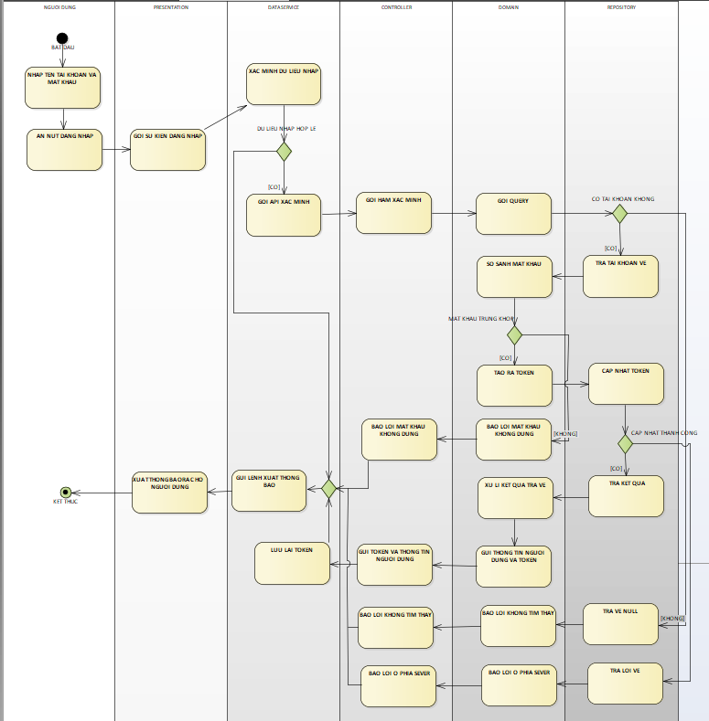

* Sequence diagram:

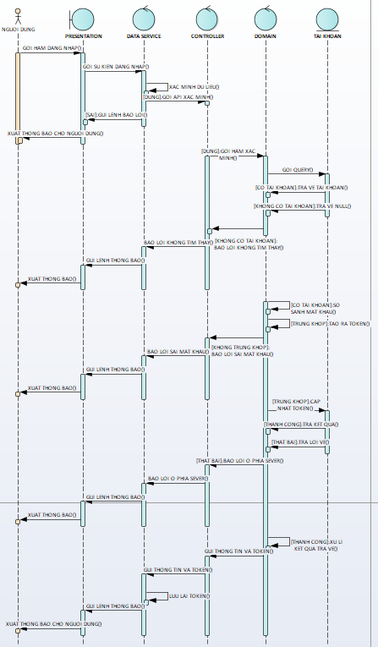

## Use case Đăng xuất

* Activity diagram:

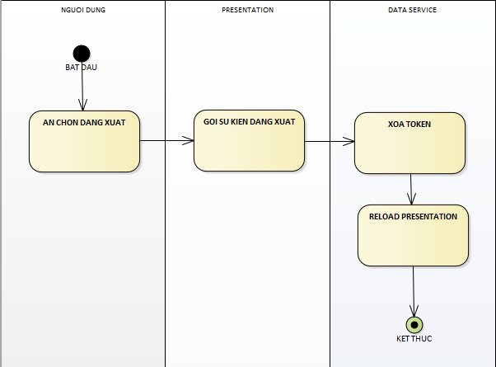

* Sequence diagram:

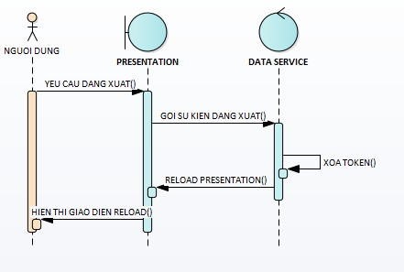

## Use case Tạo tài khoản cho nhân viên

* Activity diagram:

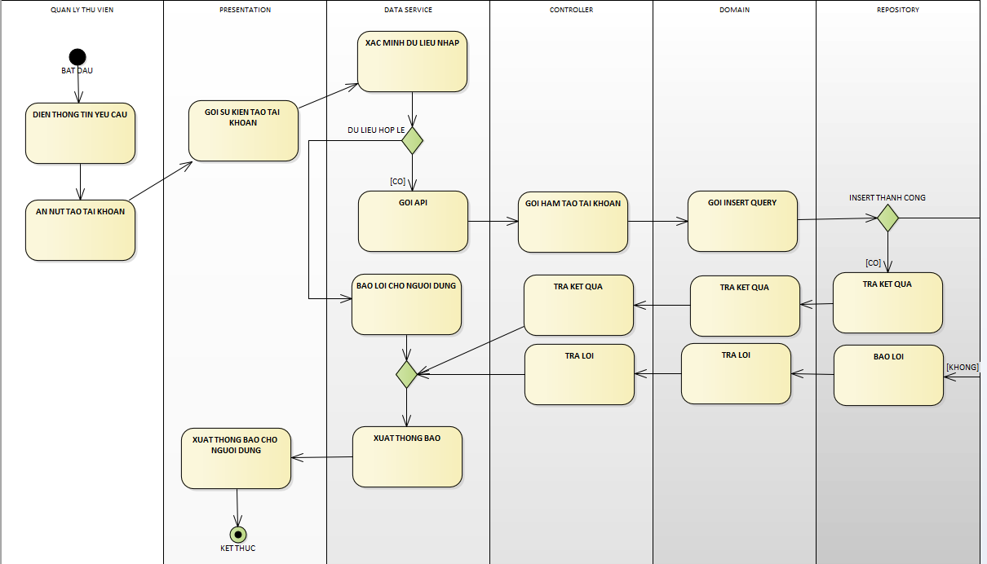

* Sequence Diagram:

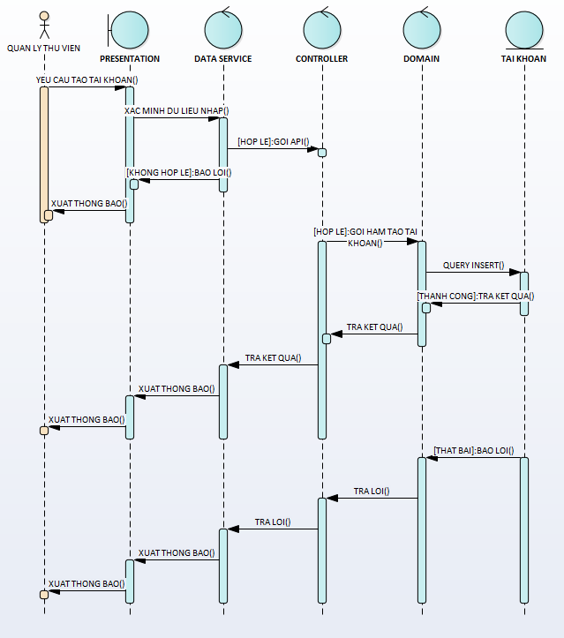

## Use case Thủ thư tạo tài khoản cho độc giả

* Activity diagram:

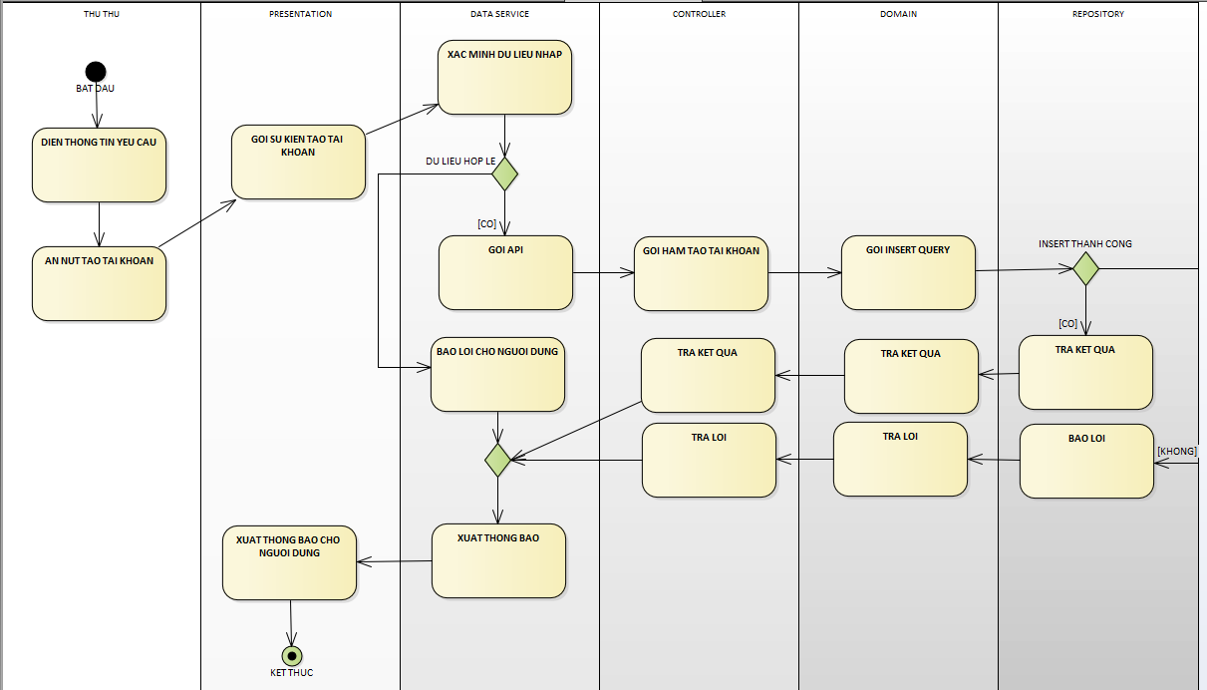

* Sequence diagram:

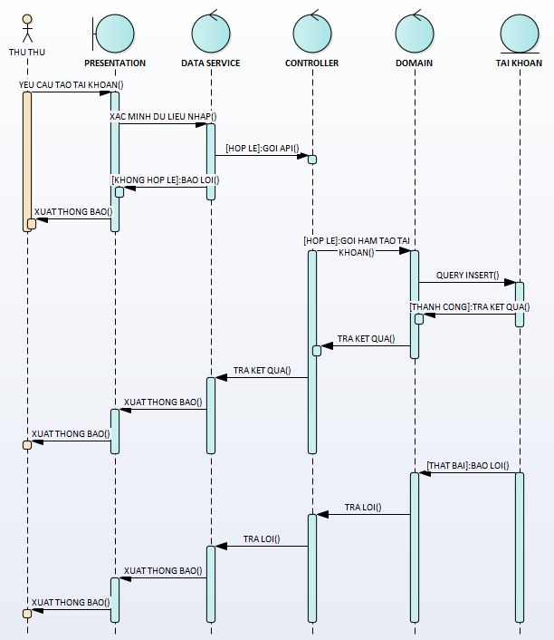

## Use case Khôi phục mật khẩu:

* Activity diagram:

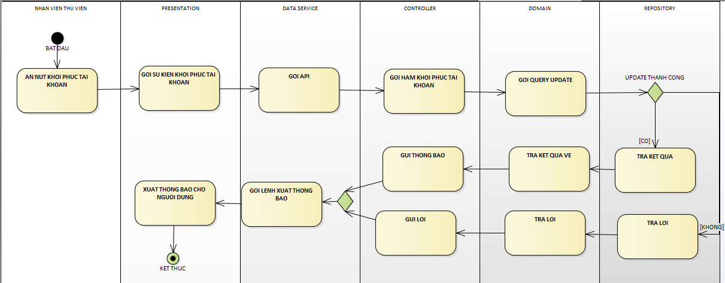

* Sequence diagram:

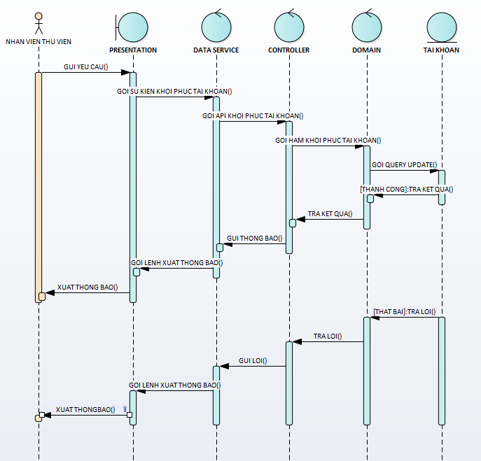

## Use case Xoá tài khoản

* Activity diagram:

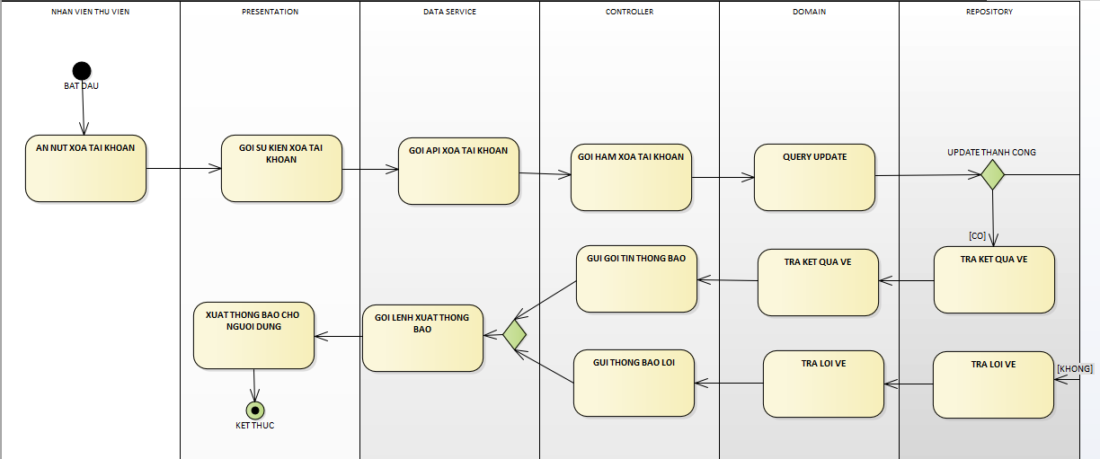

* Sequence diagram:

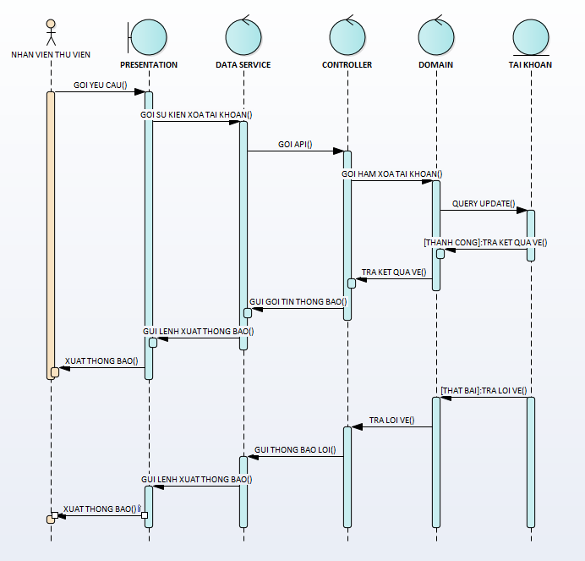

## Use case Gia hạn tài khoản

* Activity diagram:

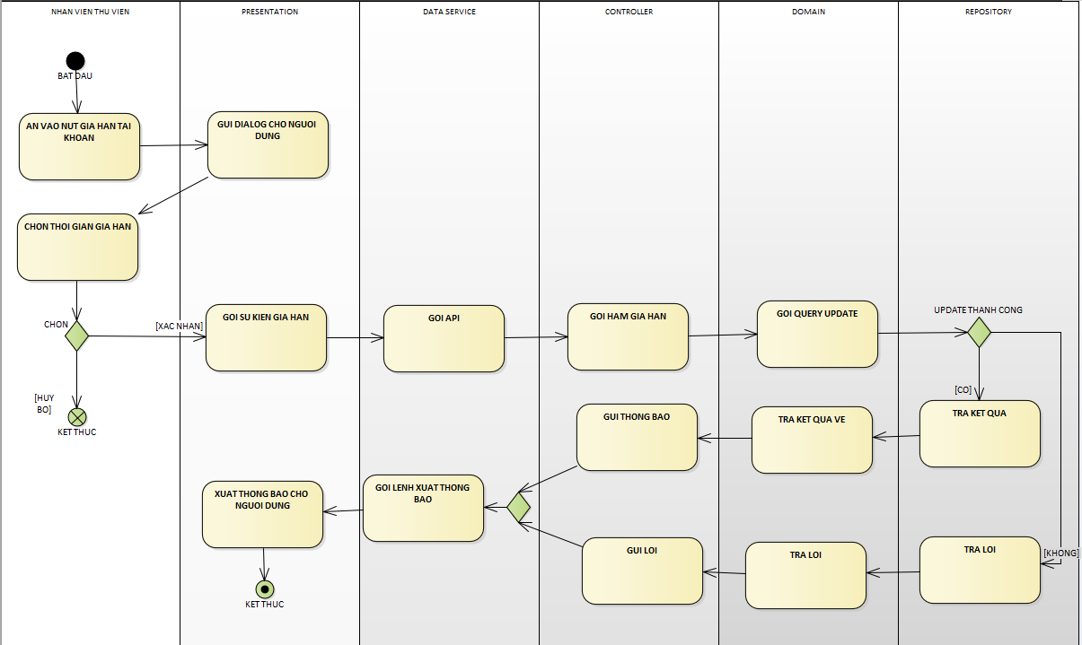

* Sequence diagram:

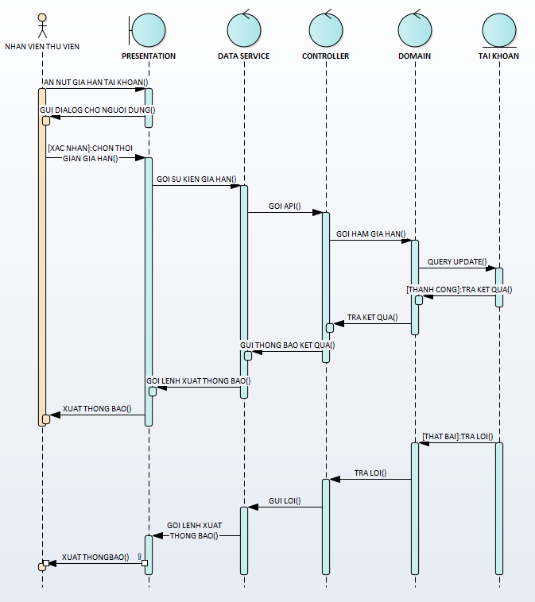

## Sửa thông tin tài khoản

* Activity diagram:

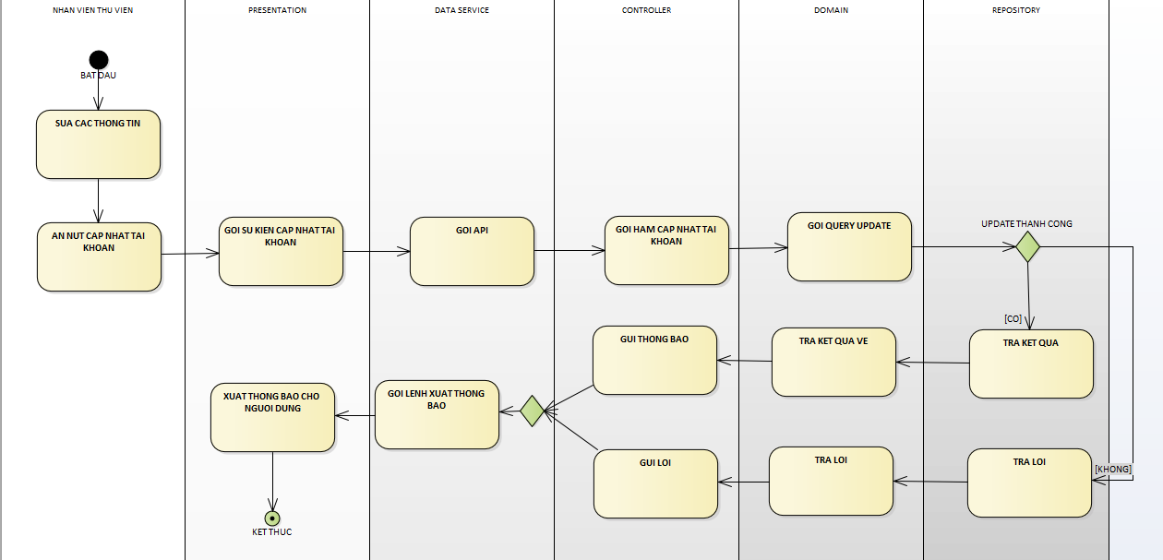

* Sequence diagram:

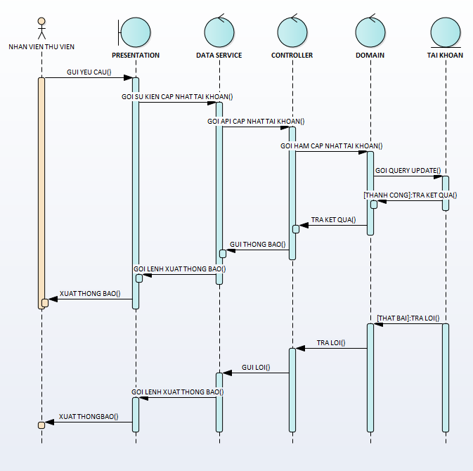

## Tìm kiếm thông tin tài khoản theo tên đăng nhập

* Activity diagram:

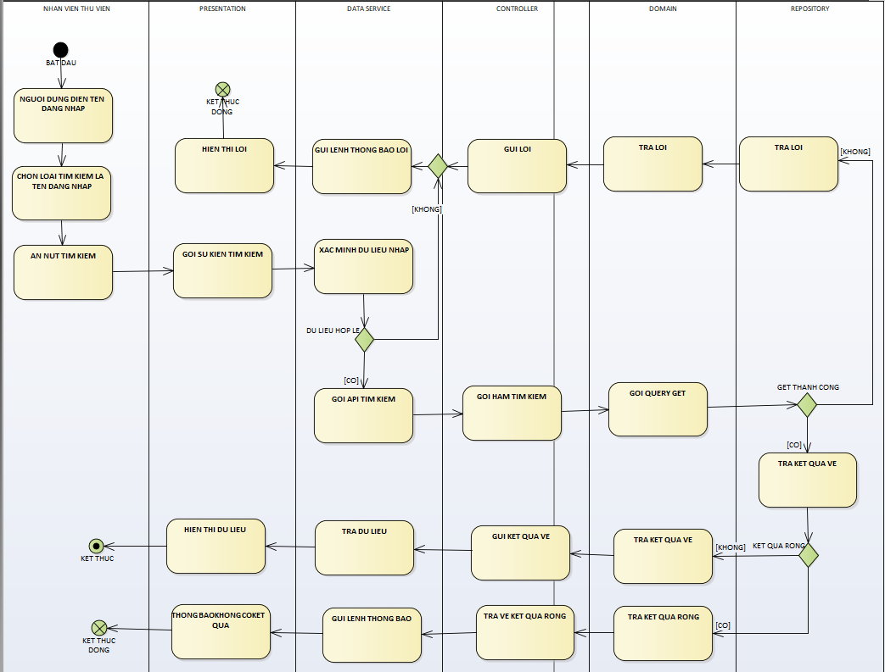

* Sequence diagram:

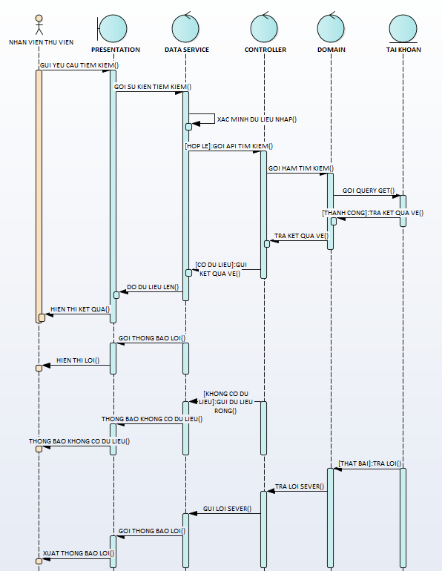

## Use case Tìm kiếm thông tin theo tên riêng

* Activity diagram:

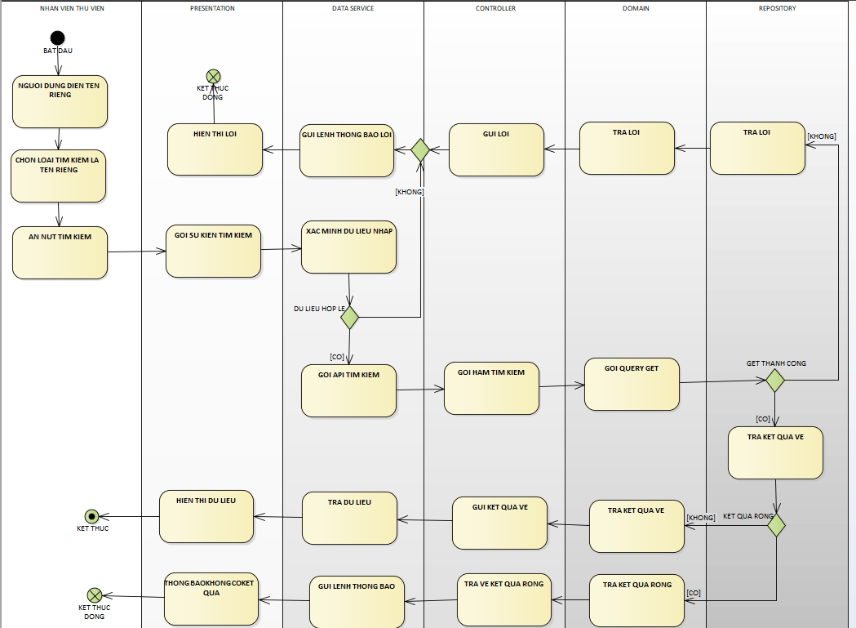

* Sequence diagram:



## Use case Thêm thông tin sách

* Activity diagram:

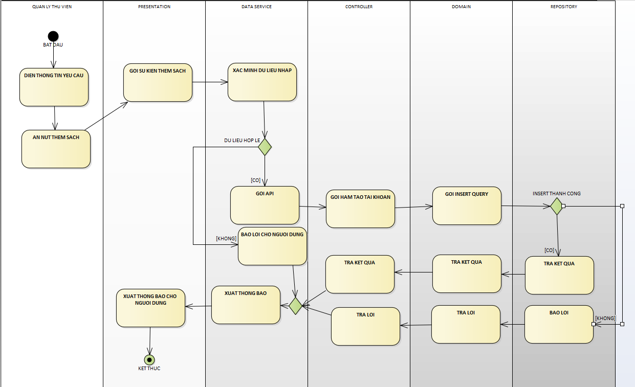

* Sequence diagram:

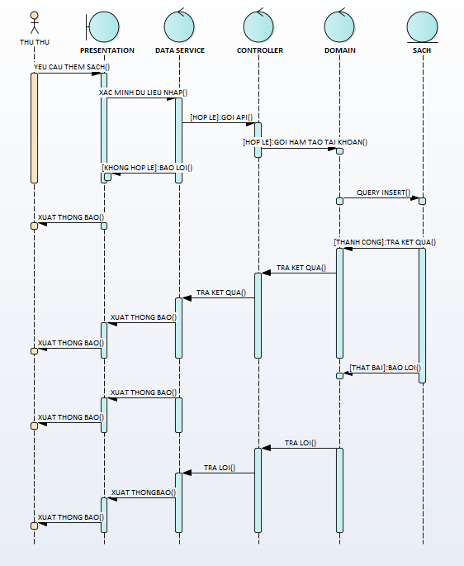

## Use case Chỉnh sửa thông tin sách

* Activity diagram:

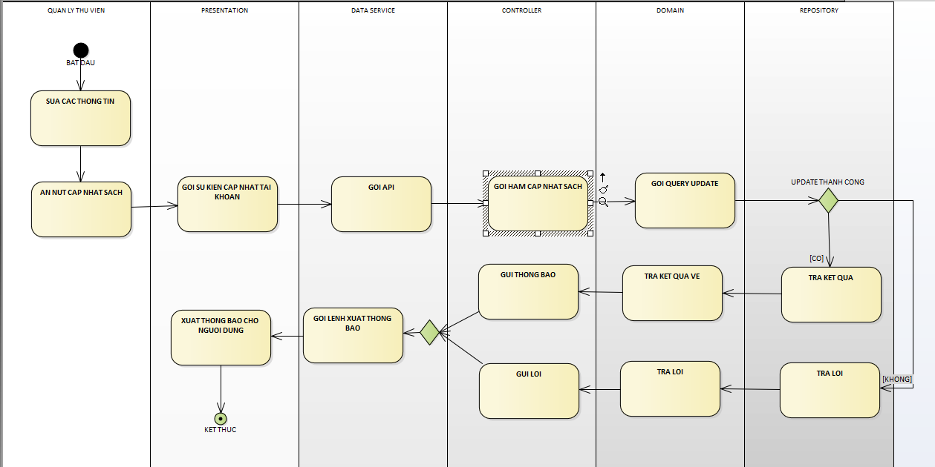

* Sequence diagram:

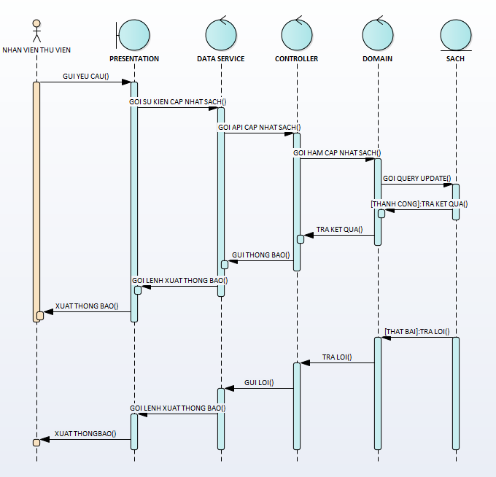

## Use case Tìm kiếm sách theo tên

* Activity diagram:

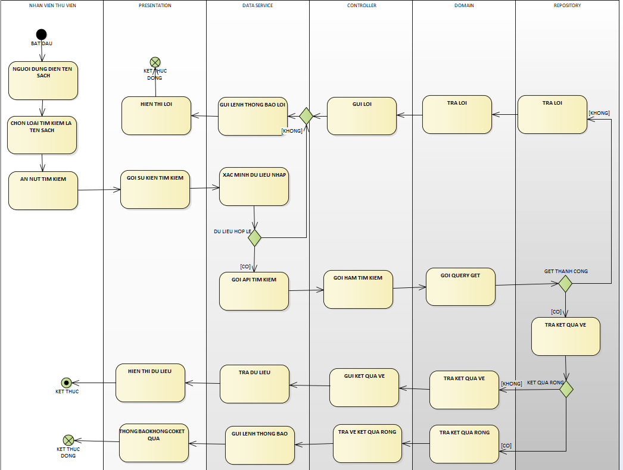

* Sequence diagram:

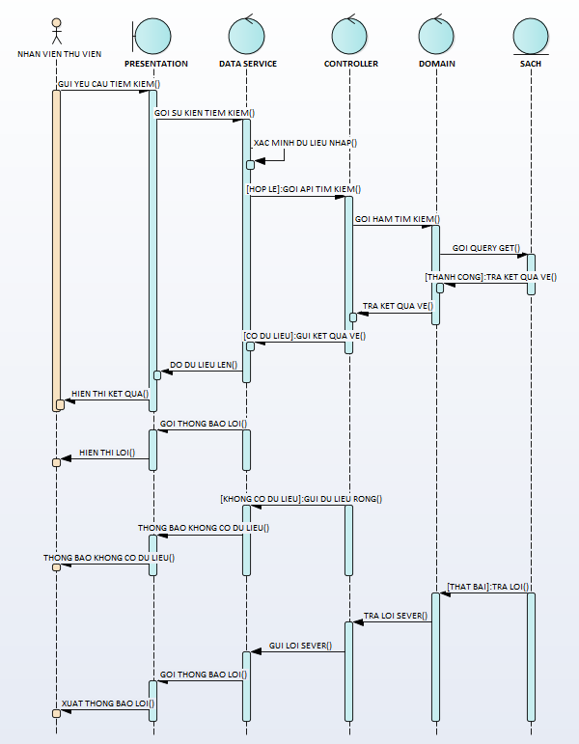

## Use case Tìm kiếm sách theo mã ISBN:

* Activity diagram:

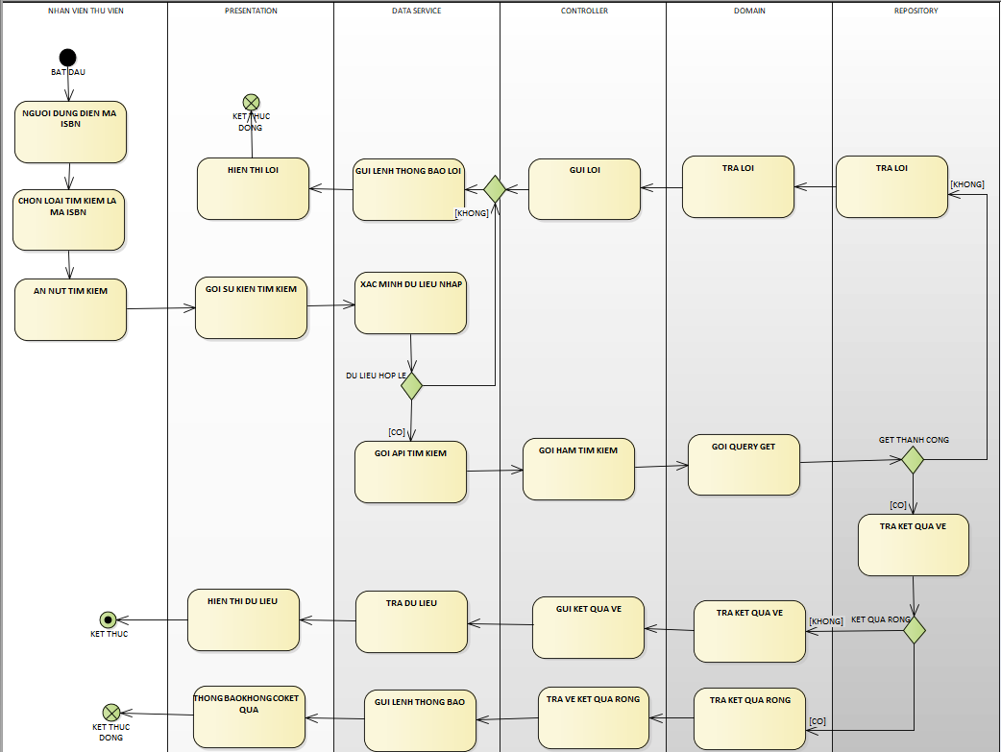

* Sequence diagram:



## Use case Tìm kiếm sách theo tên tác giả

* Activity diagram:

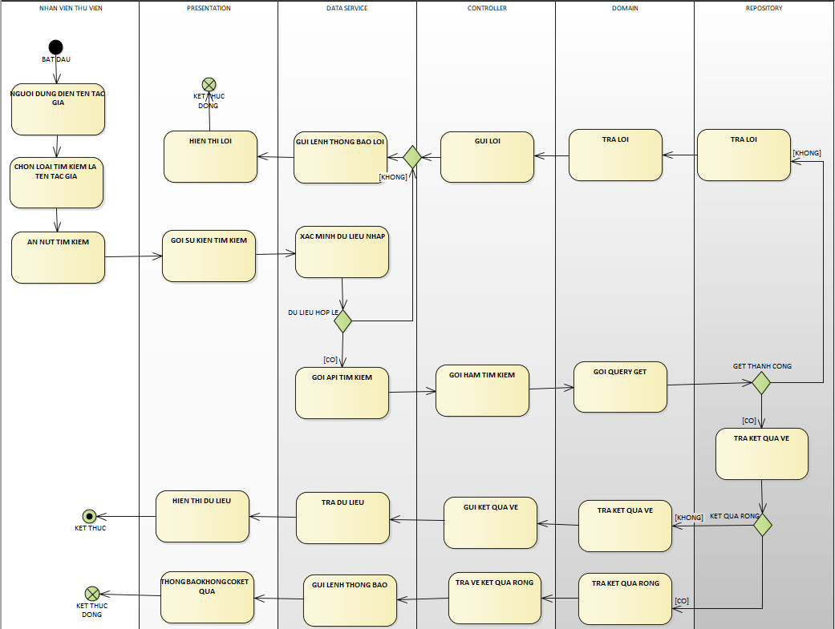

* Sequence diagram:



## Use case Tìm kiếm sách theo mã sách

* Activity diagram:

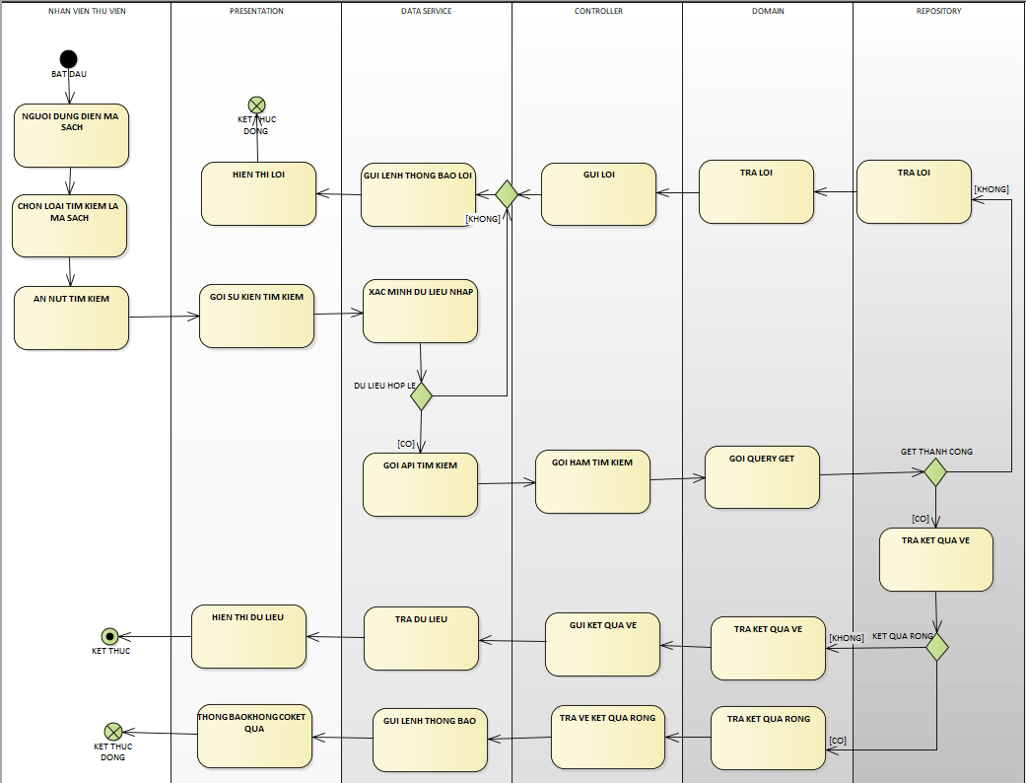

* Sequence diagram:



## Use case Tìm kiếm sách theo nhà xuất bản

* Activity diagram:
* 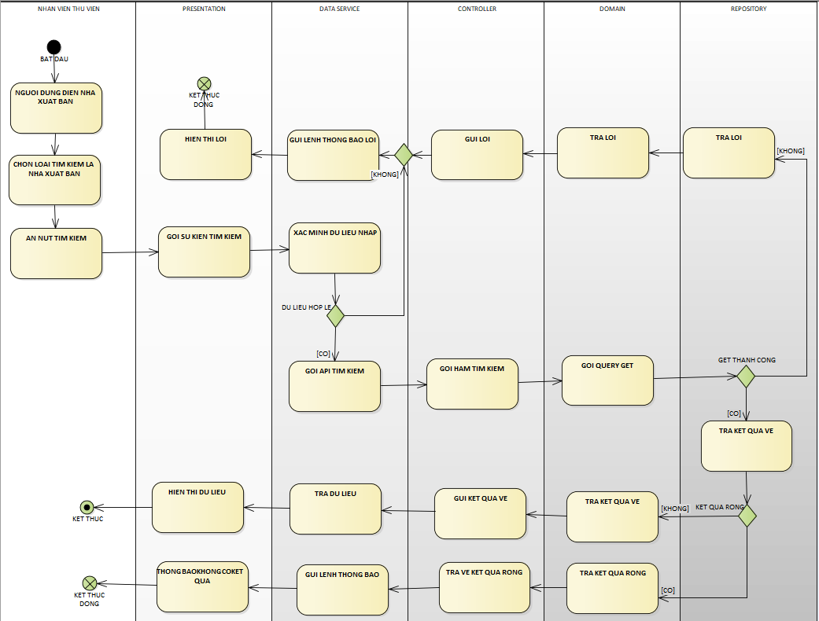
* Sequence diagram:



## Use case Tìm kiếm thông tin sách theo năm xuất bản

Activity Diagram:



Sequence Diagram:



## Use case Tìm kiếm thông tin sách theo thể loại

Activity Diagram:



Sequence Diagram:



## Use case Xem danh sách các sách theo thông tin đầu sách

Activity Diagram:



Sequence Diagram:



## Use case Xem chi tiết một thông tin đầu sách

Activity Diagram:



Sequence Diagram:



## Use case Hiển thị danh sách các sách được xem mượn nhiều nhất

Activity Diagram:



Sequence Diagram:



## Use case Hiển thị danh sách các sách mới về

Activity Diagram:



Sequence Diagram:



## Use case Thêm sách mới (nhập sách)

Activity Diagram:



Sequence Diagram:



## Use case Xóa sách (thanh lý sách cũ)

Activity Diagram:



Sequence Diagram:



## Use case Tìm kiếm sách theo trạng thái

Activity Diagram:



Sequence Diagram:



## Use case Tìm kiếm sách theo mã thư viện

Activity Diagram:



Sequence Diagram:



## Use case Tìm kiếm sách theo tên người mượn

Activity Diagram:



Sequence Diagram:



## Use case Tìm kiếm sách theo ID người mượn

Activity Diagram:



Sequence Diagram:



## Use case Lập phiếu mượn sách

Activity Diagram:



Sequence Diagram:



## Use case Lập phiếu trả sách

Activity Diagram:



Sequence Diagram:



## Use case Lập phiếu đền sách

Activity Diagram:



Sequence Diagram:



## Use case Tìm kiếm độc giả theo tên sách

Activity Diagram:



Sequence Diagram:



## Use case Tìm kiếm độc giả theo mã ISBN

Activity Diagram:



Sequence Diagram:



## Use case Tìm kiểu độc giả theo mã sách

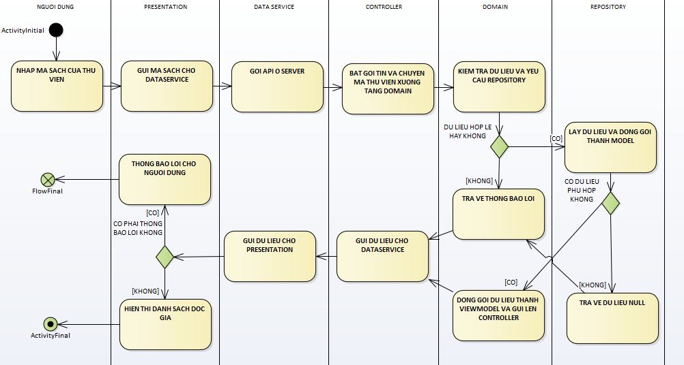

Figure 6 Activity diagram cho use case 35

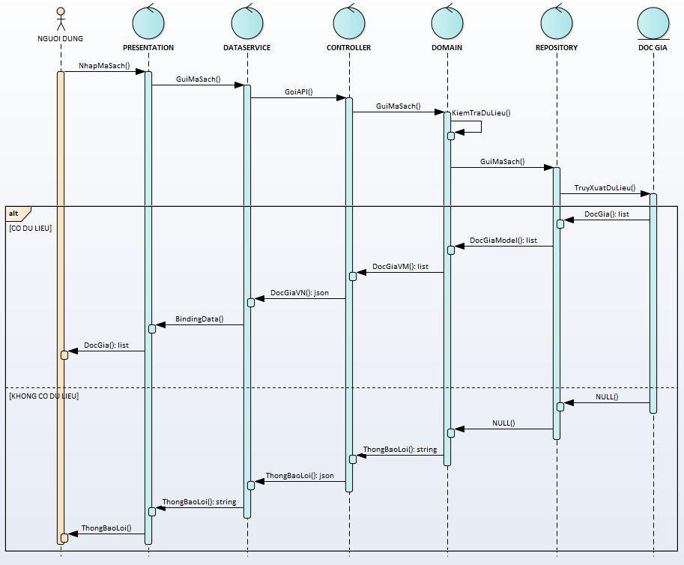

Figure 7 Sequence diagram cho use case 35

## Use case Xem báo cáo sách mượn theo tháng

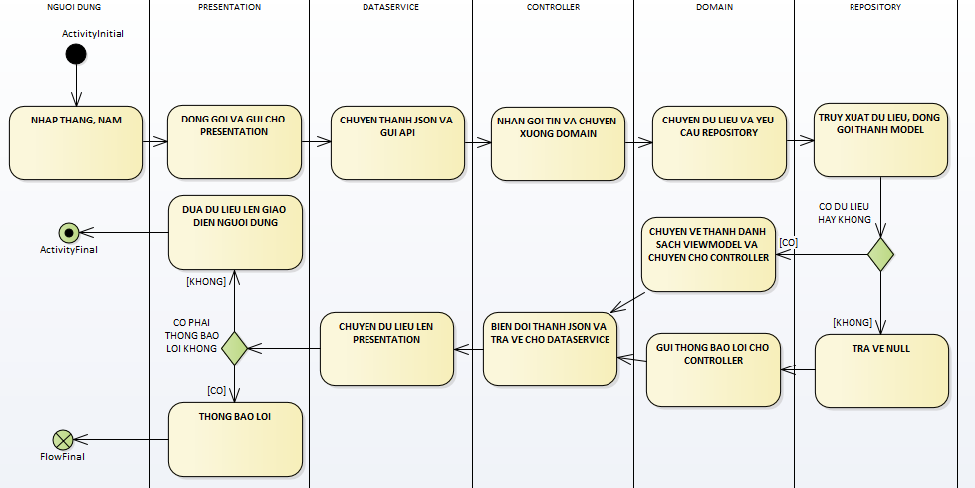

Figure 8 Activity Diagram cho use case 36

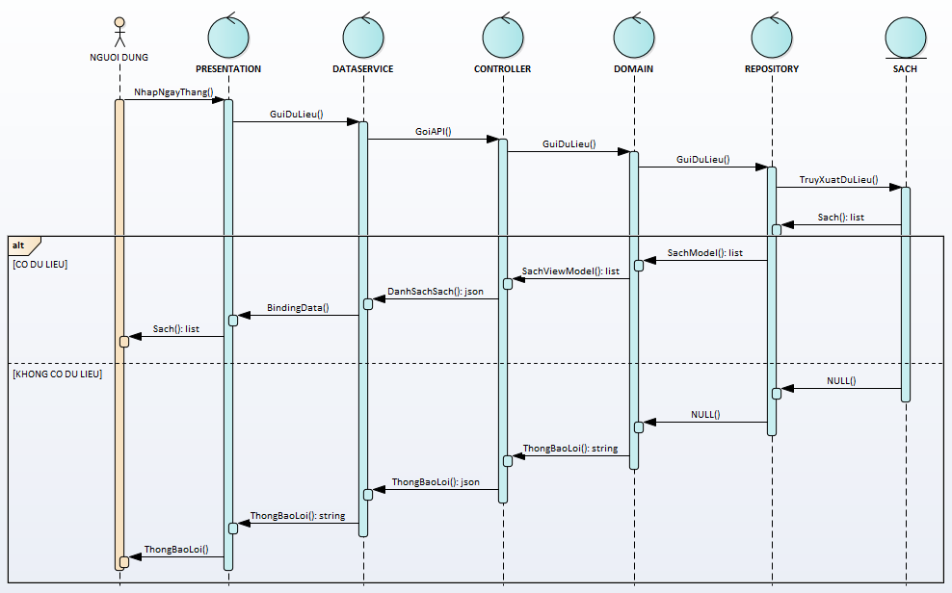

Figure 9 Sequence Diagram cho use case 36

## Use case Xen báo cáo sách trả theo tháng



Figure 10 Activity Diagram cho use case 37



Figure 11 Sequence Diagram cho use case 37

## Use case Xem báo cáo sách được nhập vào hệ thống theo tháng



Figure 12 Activity diagram cho use case 38



Figure 13 Sequence diagram cho use case 38

## Use case Xem báo cáo sách bị mất theo tháng



Figure 14 Activity diagram cho use case 39



Figure 15 Sequence diagram cho use case 39

## Use case Xem báo cáo sách được thanh lý theo tháng



Figure 16 Activity diagram cho use case 40



Figure 17 Sequence diagram cho use case 40

## Use case Thêm nhà xuất bản

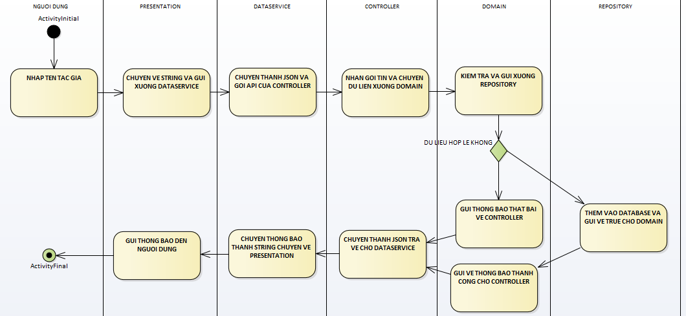

Figure 18 Activity diagram cho use case 41

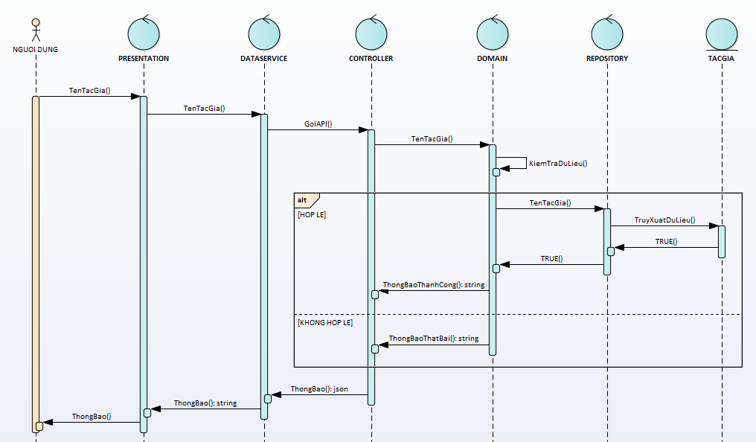

Figure 19 Sequence diagram cho use case 41

## Use case Xóa nhà xuất bản

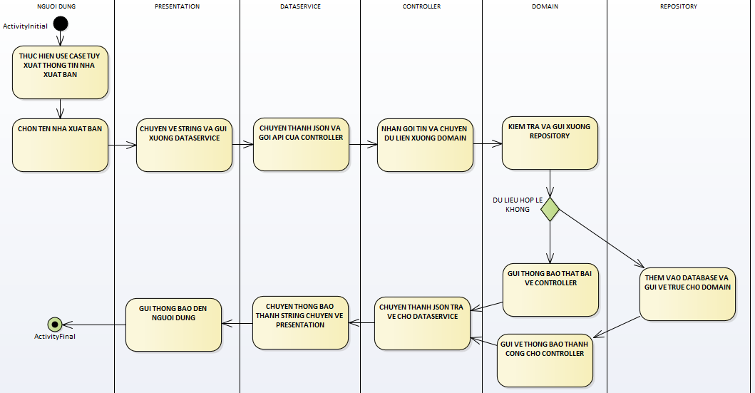

Figure 20 Activity diagram cho use case 42

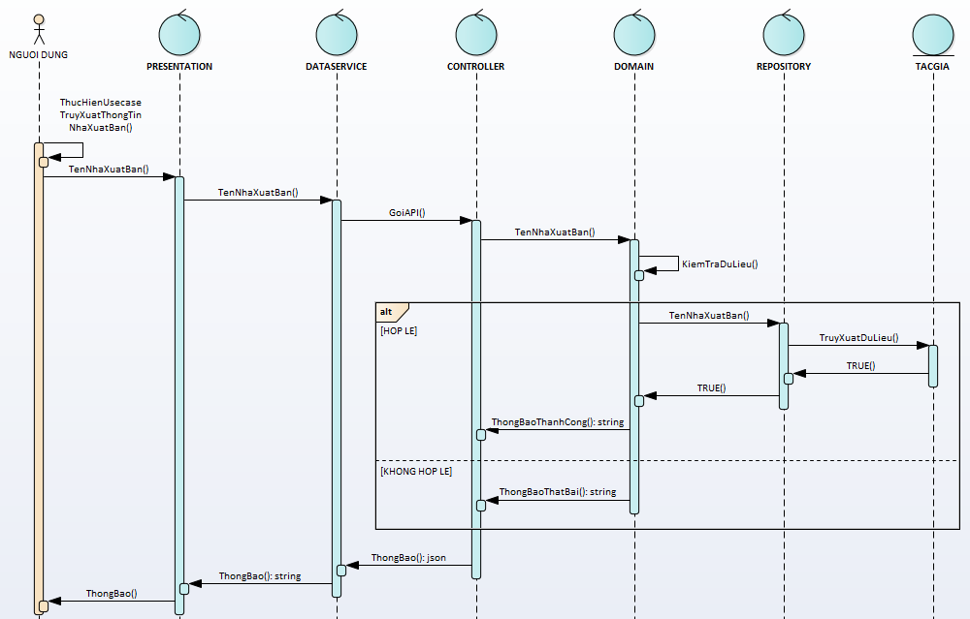

Figure 21 Sequence diagram cho use case 42

## Use case Chỉnh sửa tên nhà xuất bản

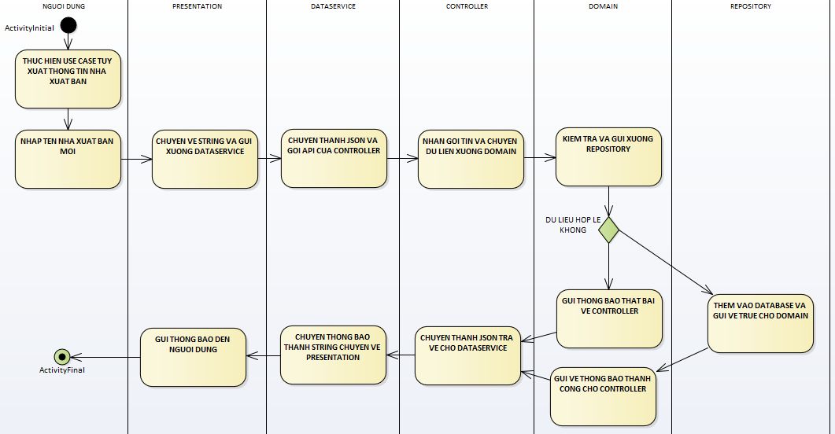

Figure 22 Activity diagram cho use case 43



Figure 23 Sequence diagram cho use case 43

## Use case Xem danh sách nhà xuất bản

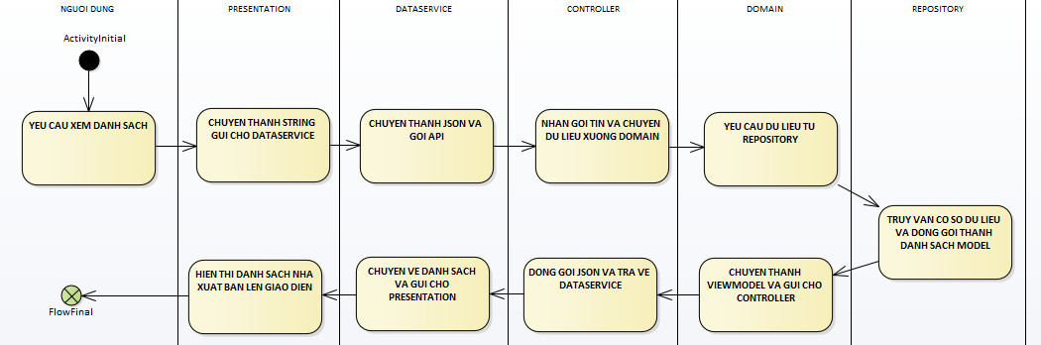

Figure 24 Activity diagram cho use case 44

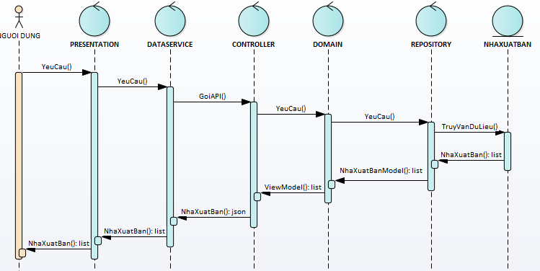

Figure 25 Sequence diagram cho use case 44

## Use case Thêm tác giả



Figure 26 Activity diagram cho use case 45



Figure 27 Sequence diagram cho use case 45

## Use case Xóa tác giả



Figure 28 Activity diagram cho use case 46



Figure 29 Sequence diagram cho use case 46

## Use case Chỉnh sửa tên tác giả



Figure 30 Activity diagram cho use case 47



Figure 31 Sequence diagram cho use case 47

## Use case Xem danh sách tác giả



Figure 32 Activity diagram cho use case 48



Figure 33 Sequence diagram cho use case 48

## Use case Thay đổi thời hạn thẻ thư viện

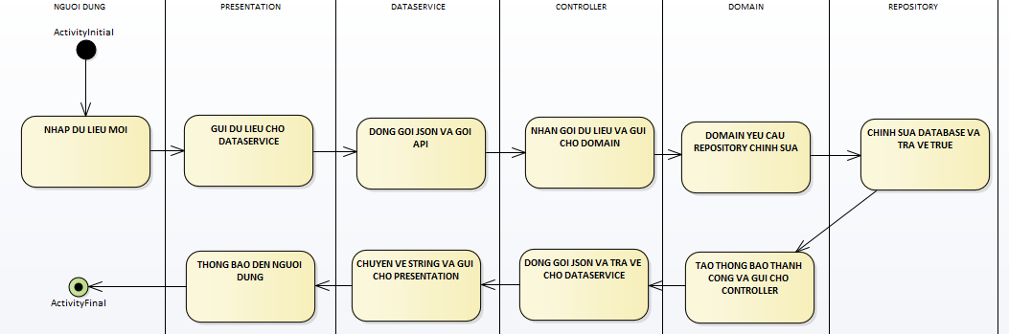

Figure 34 Activity diagram cho use case 49

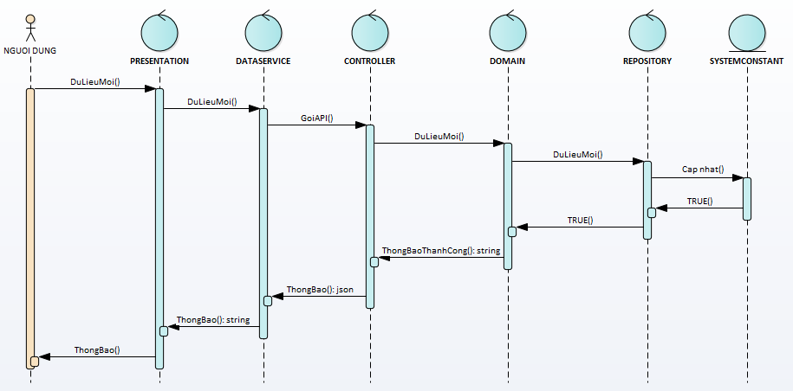

Figure 35 Sequence diagram cho use case 49

## Use case Thay đổi thời gian tối đa mượn sách



Figure 36Activity diagram cho use case 50



Figure 37 Sequence diagram cho use case 50

## Use case Thay đổi số sách tối đa mượn được



Figure 38Activity diagram cho use case 51



Figure 39 Sequence diagram cho use case 51